


U客100
后台操作手册

目录
第一章 登录 5
登录 5
第二章 市场活动 6
市场活动管理 6
市场活动执行 12
市场活动费用 15
市场活动文档 17
第三章 线索管理 18
线索管理 18
线索跟进 23
线索认领信息 25
第四章 客户管理 27
客户管理 27
客户主页 31
客户联系人 34
竞争对手管理 38
第五章 商机管理 39
商机管理 39
商机主页 43
商机赢单信息 47
商机输单信息 48
第六章 报价管理 50
报价管理 50
第七章 合同管理 54
合同管理 54
第八章 服务工单管理 57
服务工单管理 57
服务工单记录 60
第九章 智能汇报 63
智能汇报模板管理 63
智能汇报管理 64
第十章 绩效管理 67
人员KPI设置 67
组织KPI设置 70
第十一章 统计报表 73
销售排名 73
销售目标与完成度-人员维度 74
销售目标与完成度-组织维度 74
销售漏斗 75
第十二章 产品管理 75
产品管理 75

- 登录

登录地址：http://47.112.144.238:7000

登录

输入账号和密码，点击 [登录] 按钮，如下图所示：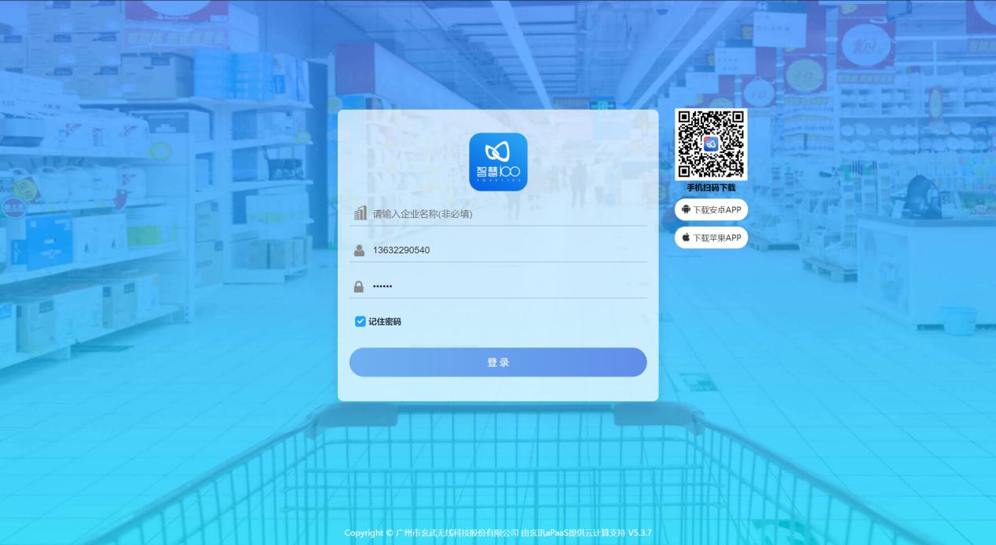

- 市场活动

市场活动管理

- 添加

- 点击【市场活动】选择【新增】按钮，填写内容之后，点击【保存】完成添加。
- 小提示：市场活动创建完成之后，默认审核状态为“待审核”
如下图所示：
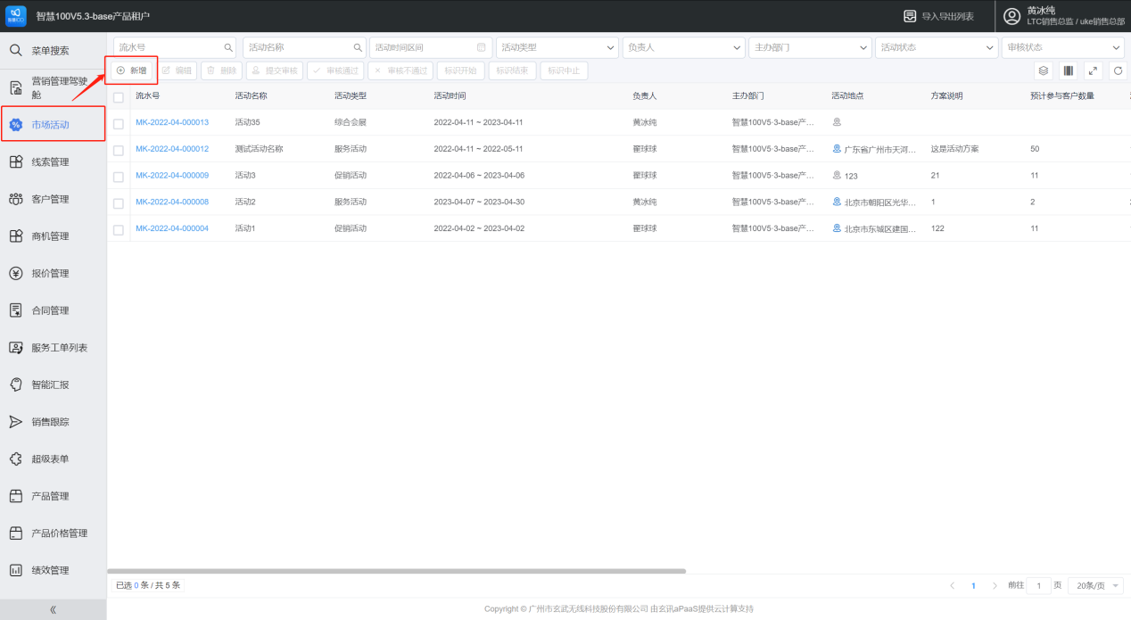
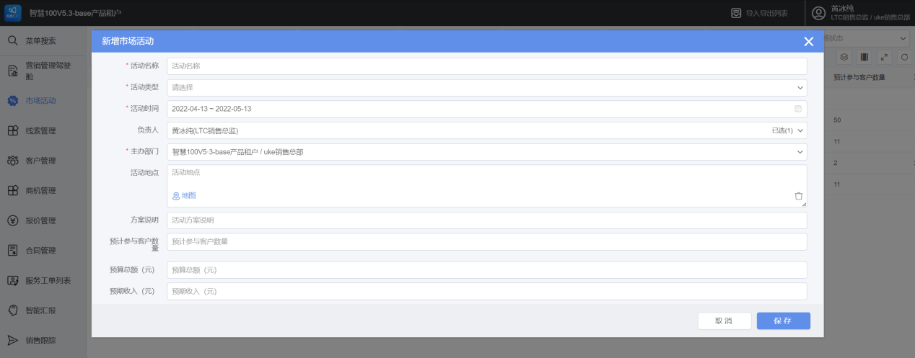
- 编辑

- 勾选需要编辑的市场活动，点击【编辑】，可以对市场活动信息进行修改
如下图所示：
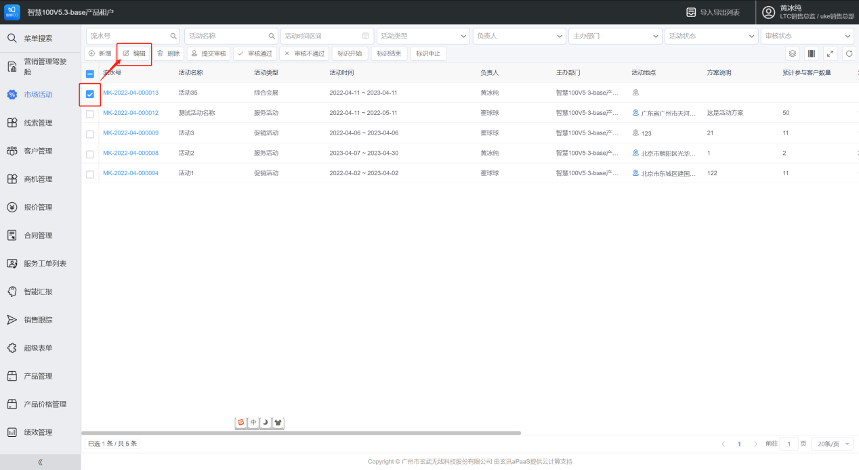
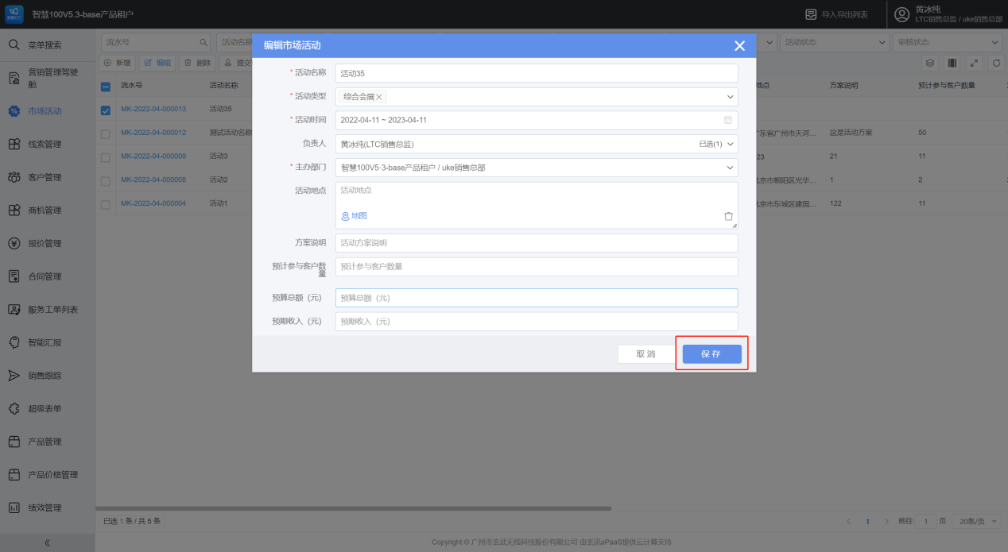
- 删除

- 勾选需要删除的市场活动，点击【删除】，可以对市场活动信息进行删除
- 小提示：删除之后的市场活动不再显示在列表页上
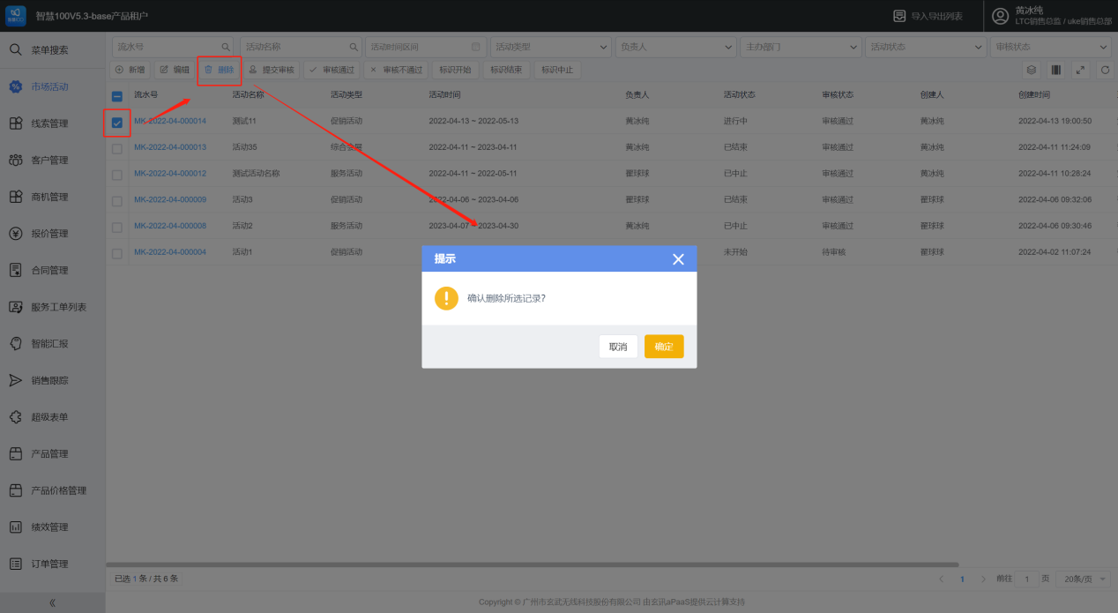
- 提交审核

- 勾选需要提交审核的市场活动，点击【提交审核】，可以将未审核的市场活动提交审核
- 小提示：
1.提交审核之后，市场活动的审核状态变为“审核中”
2.已审核通过的市场活动无法再次提交审核；审核不通过的市场活动可以再次提交审核；
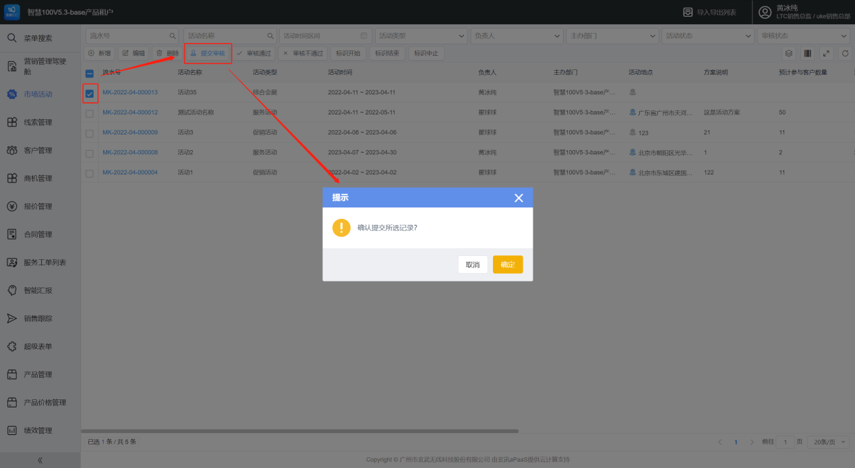
- 审核通过

- 勾选审核状态为“审核中”的市场活动，点击【审核通过】，可以将审核中的市场活动审核通过
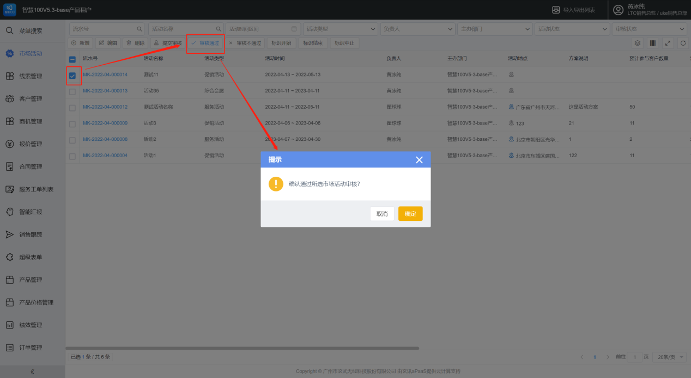
- 审核不通过

- 勾选审核状态为“审核中”的市场活动，点击【审核不通过】，可以不通过市场活动的审核
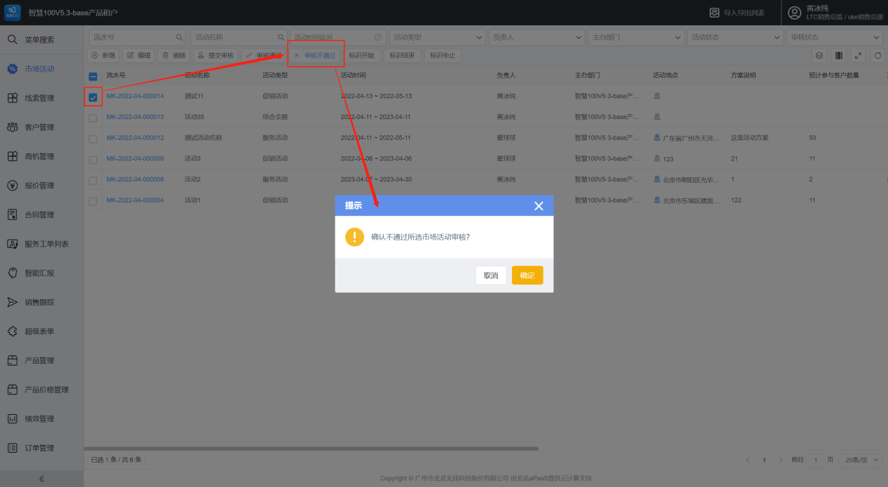
- 标记开始

- 勾选活动状态为“未开始”的审核通过的市场活动，点击【标记开始】，标识市场活动可以开始执行
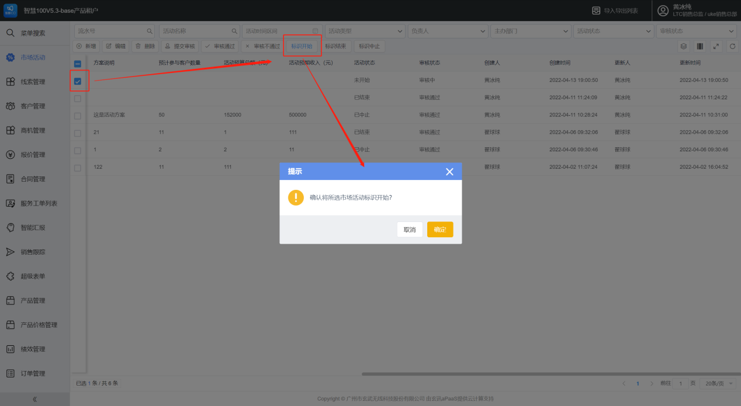
- 标记结束

- 勾选活动状态为“进行中”的审核通过的市场活动，点击【标记结束】，标识市场活动结束
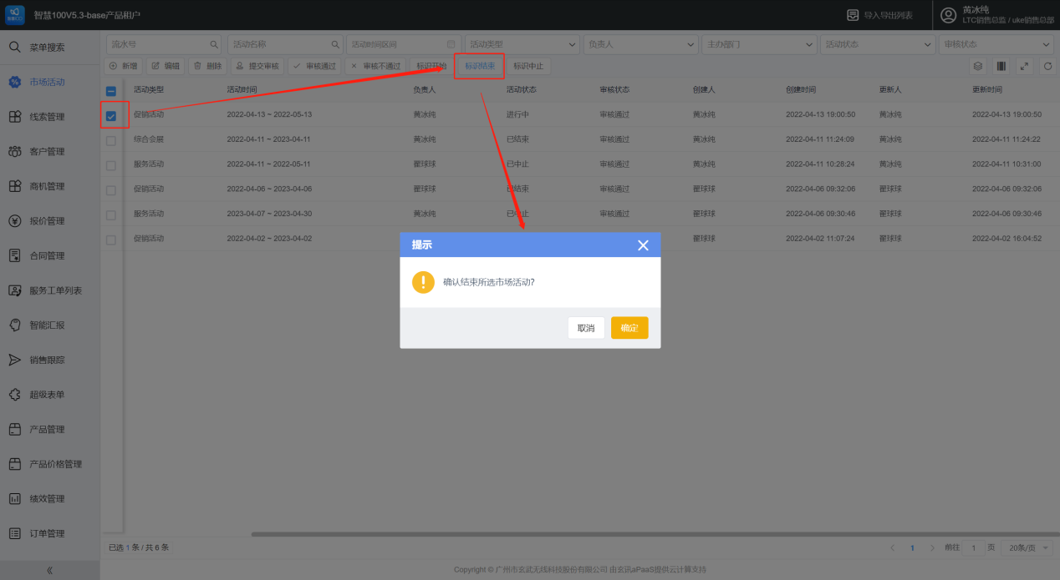
- 标记结束

- 勾选活动状态为“未开始”的审核通过的市场活动，点击【标记中止】，标识市场活动中止，且不再继续执行
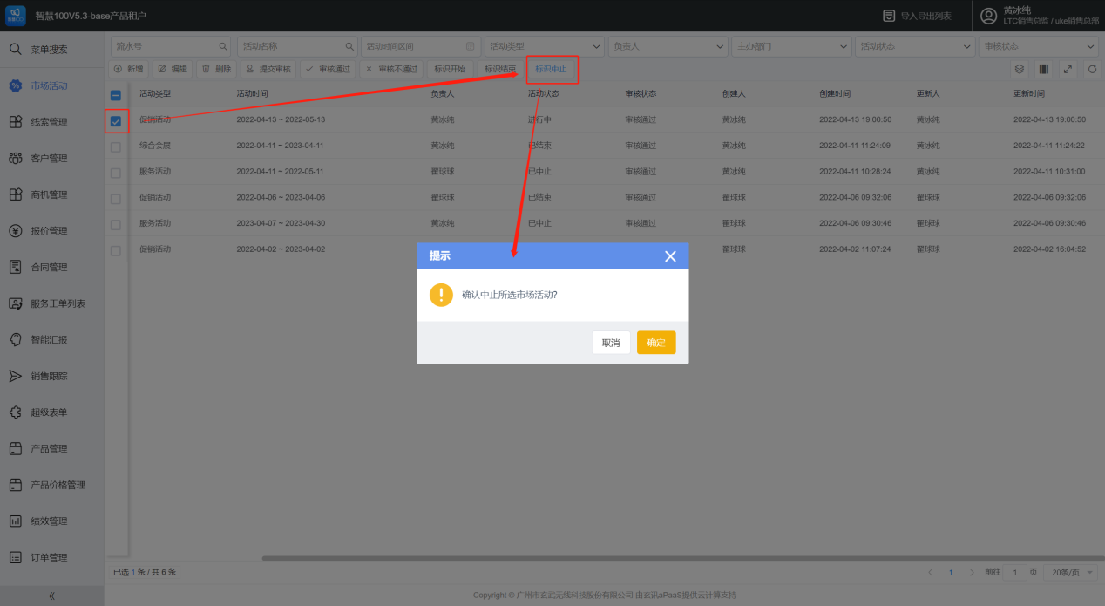
- 查询

- 可以通过流水号、活动名称、活动时间、活动类型、负责人、主办部门、活动状态、审核状态查找相应的市场活动
- 小提示：活动时间是选定一定时间区间；负责人是选定特定的负责人，主办部门是选定特定的部门；
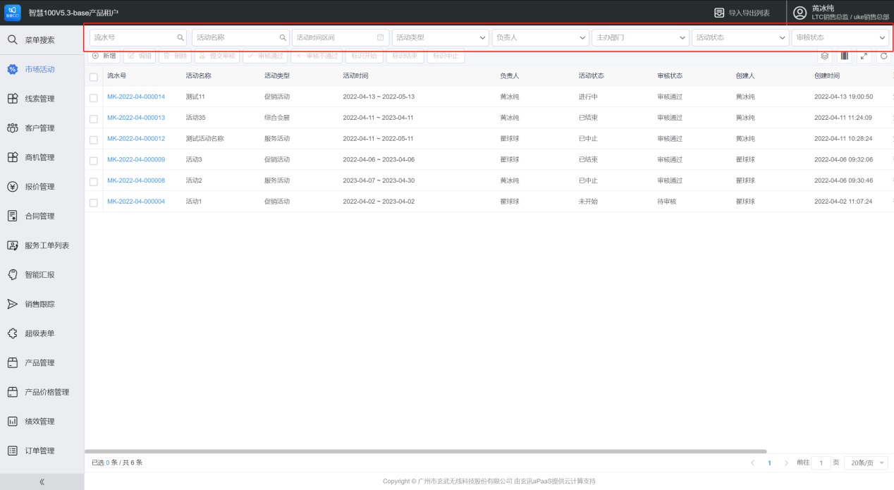
- 查看详情

- 点击市场活动流水号，进入市场活动主页，切换到市场活动详情，即可查看市场活动详情
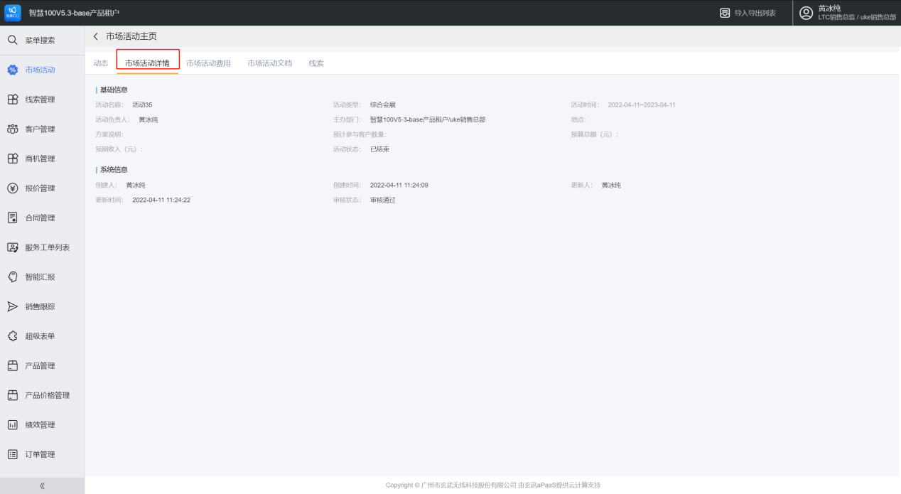

市场活动执行
- 市场活动动态

- 点击某个市场活动的编号，进入市场活动的主页，在动态页签即可查阅市场活动的历史动态
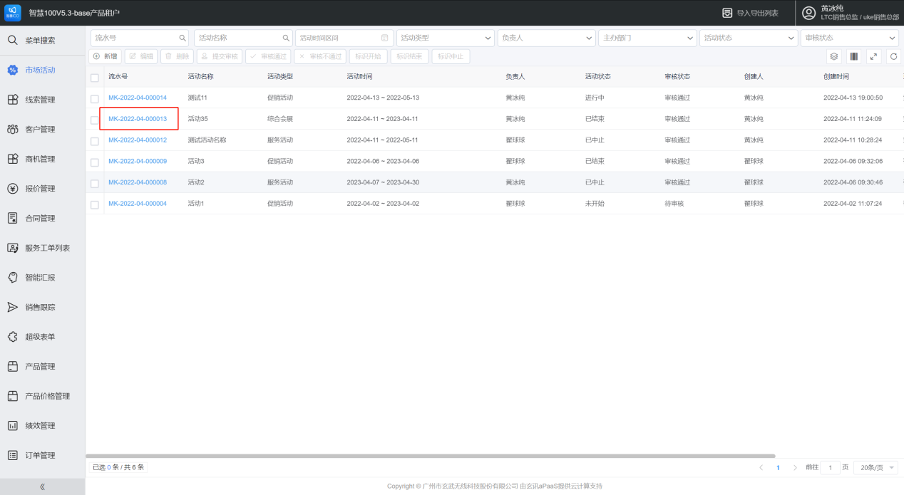
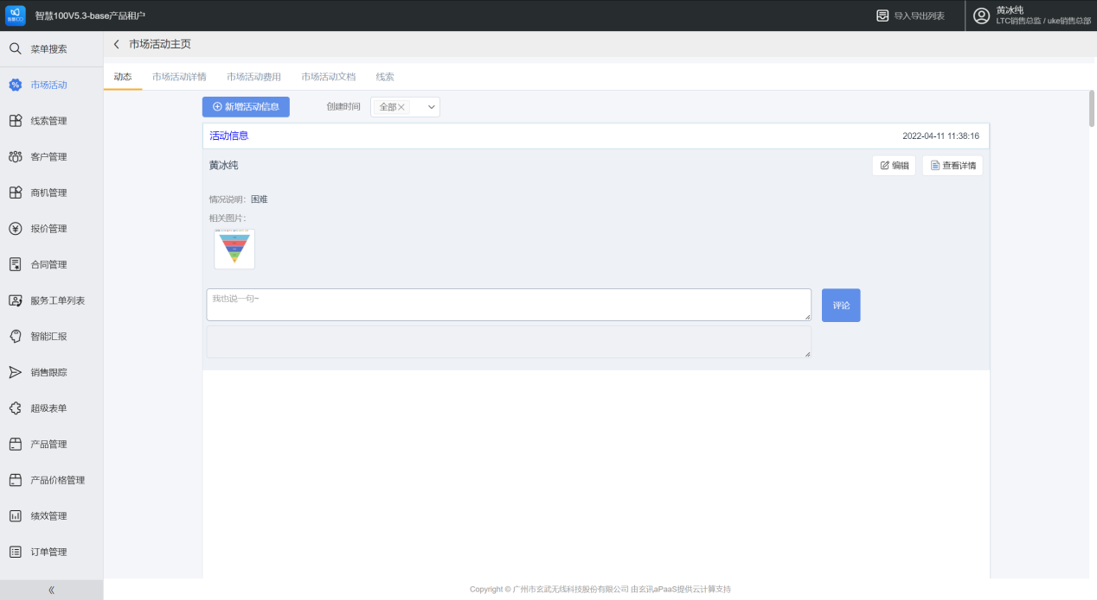
- 活动信息-新增

- 在市场活动主页，点击【新增活动信息】，填写活动情况及现场照片，之后点击【保存】
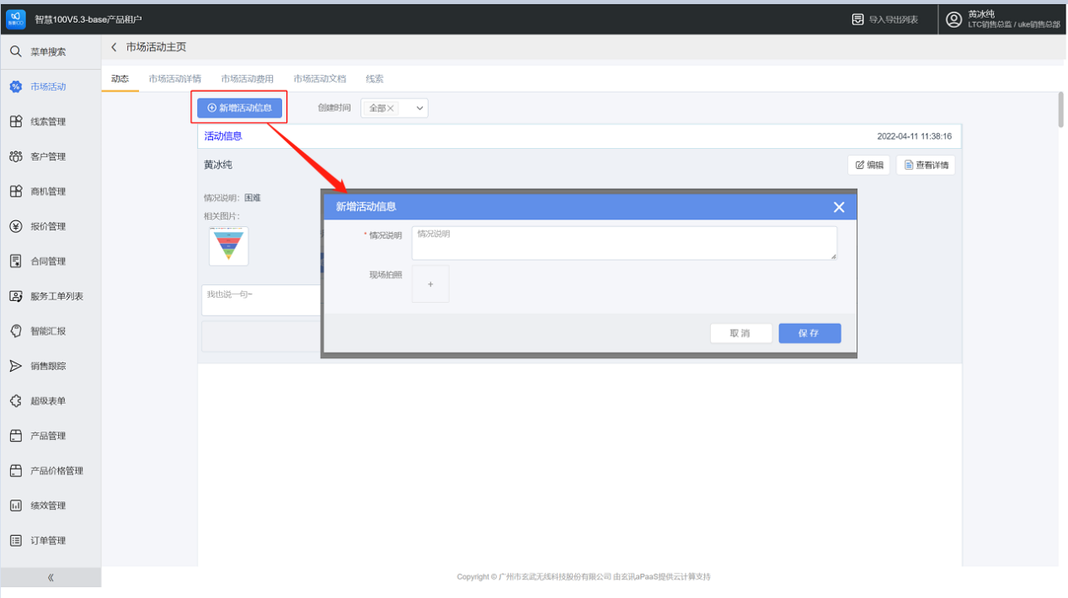
- 活动信息-编辑

- 在市场活动主页，找到需要编辑的活动信息，点击【编辑】，更改对应信息之后点击【保存】
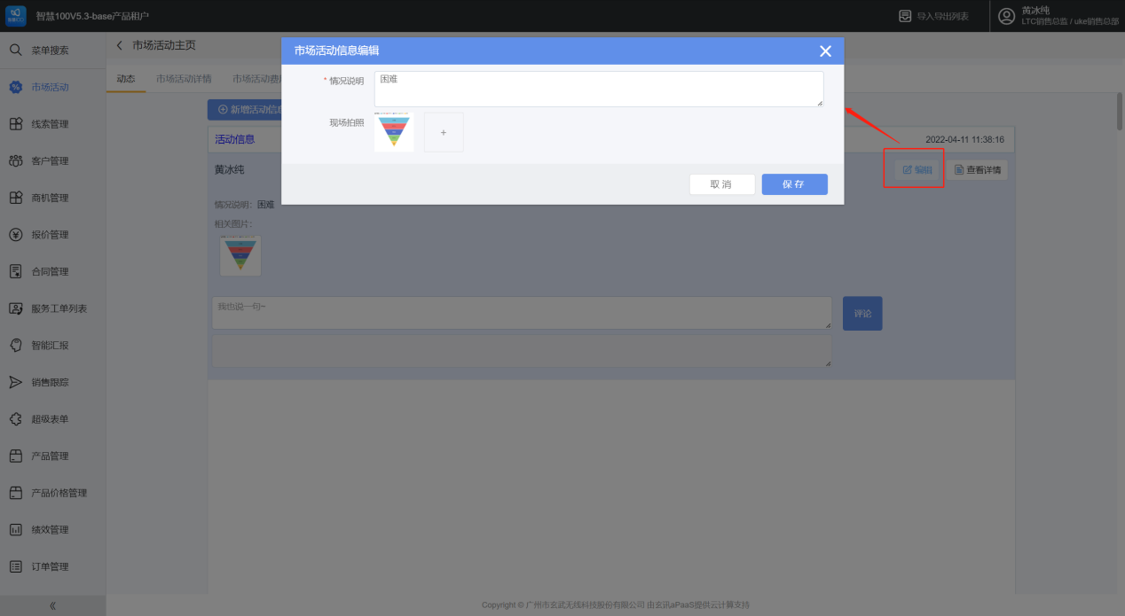
- 活动信息-查看详情

- 在市场活动主页-动态页签，找到需要查阅的活动信息，点击【查看详情】
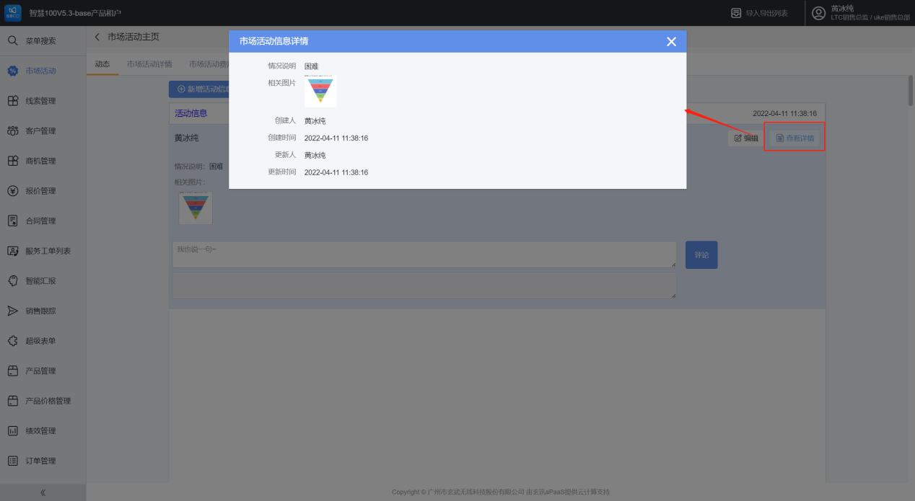
- 活动信息-查询

- 在市场活动主页的动态页签下，选定创建时间区间，即可进行查询
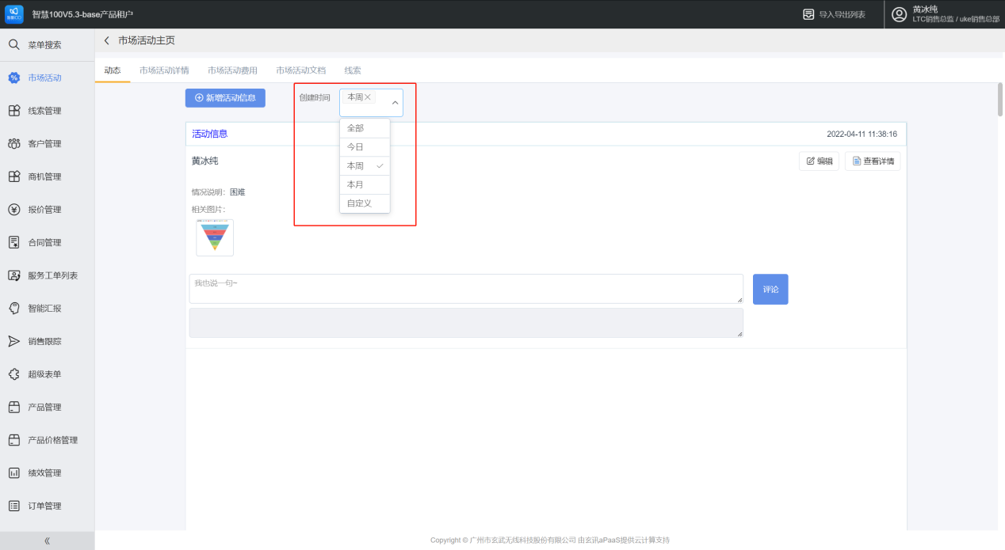

市场活动费用
- 查询

- 在市场活动主页的市场活动费用页签下，选定创建时间区间，即可进行查询
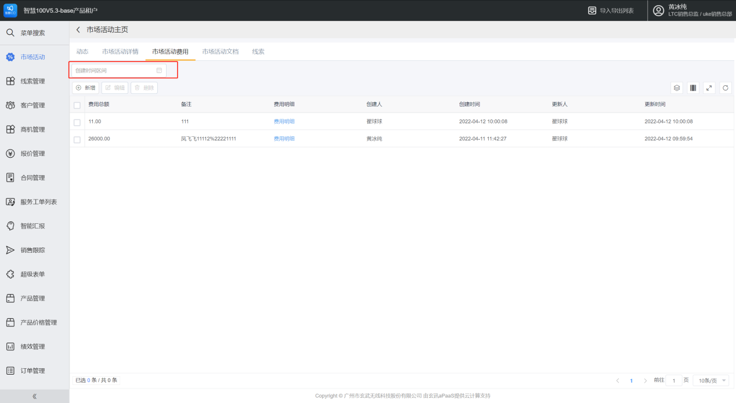
- 市场活动费用-新增

- 在市场活动主页的市场活动费用页签下，点击【新增】，填写完成，之后点击【保存】
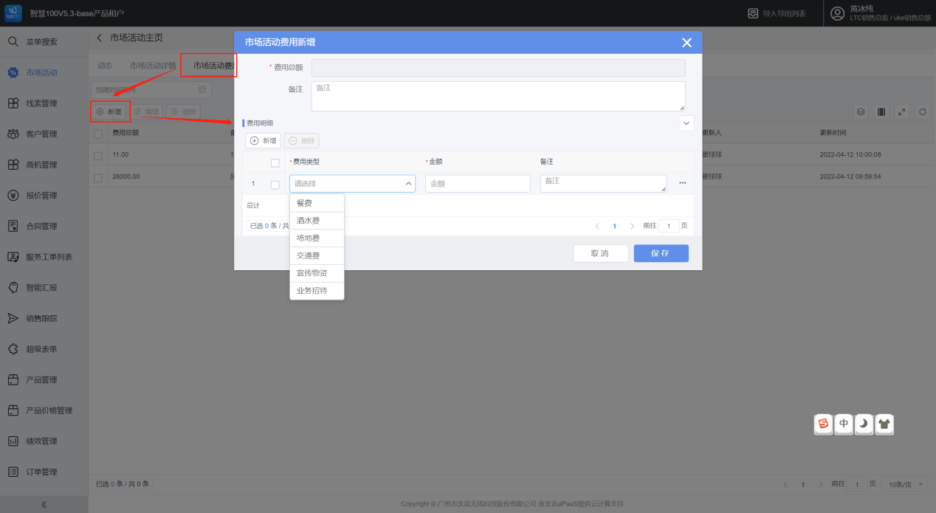
- 市场活动费用-编辑

- 在市场活动主页的市场活动费用页签下，勾选需要编辑的市场费用，点击【编辑】，更改完成，之后点击【保存】
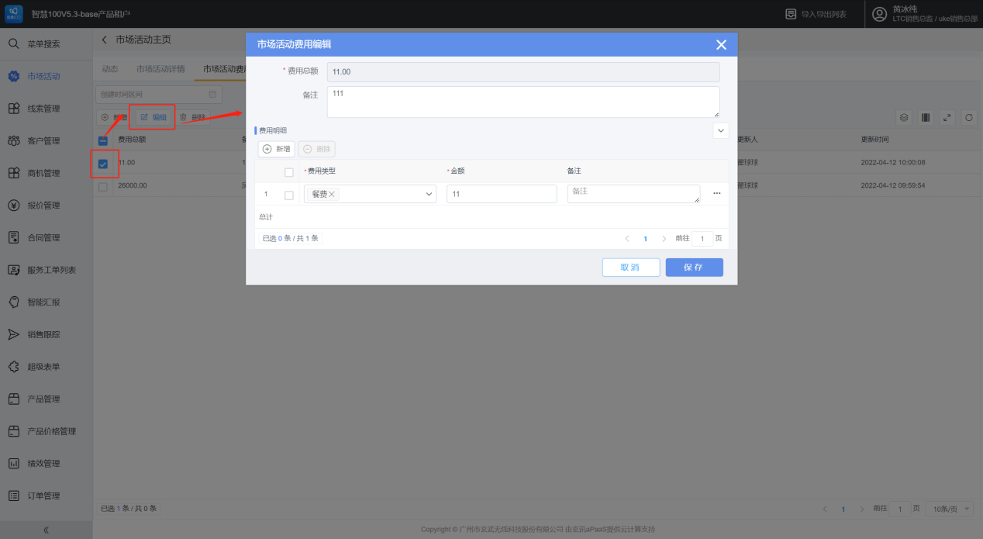
- 市场活动费用-删除

- 在市场活动主页的市场活动费用页签下，勾选需要删除的市场费用，点击【删除】，在弹出的确认框中点击【确定】，完成删除

市场活动文档
- 市场活动文档-新增

- 在市场活动主页的市场活动文档页签下，点击【新增】，上传文件，之后点击【保存】
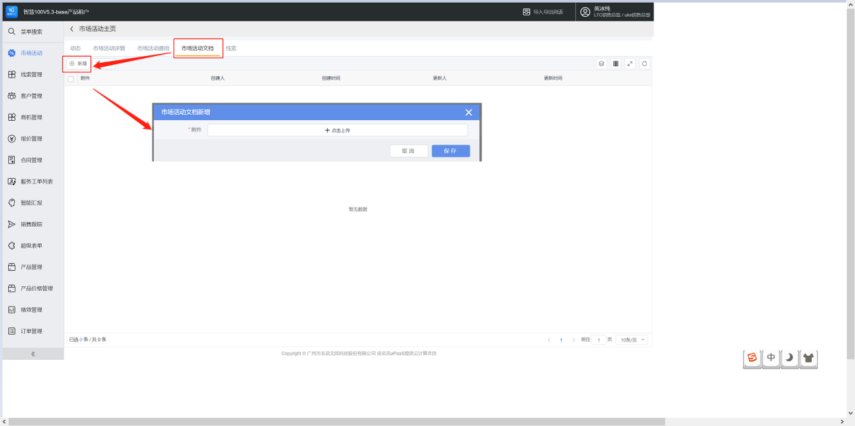
- 市场活动文档-删除

- 在市场活动主页的市场活动文档页签下，勾选需要删除的文档，点击【删除】，在弹出的确认框中点击【确定】，完成删除

- 线索管理

线索管理

- 添加

- 点击【线索管理】选择【新增】按钮，填写内容之后，点击【保存】完成添加。
- 小提示：线索创建完成之后，默认跟进状态为“未跟进”
如下图所示：
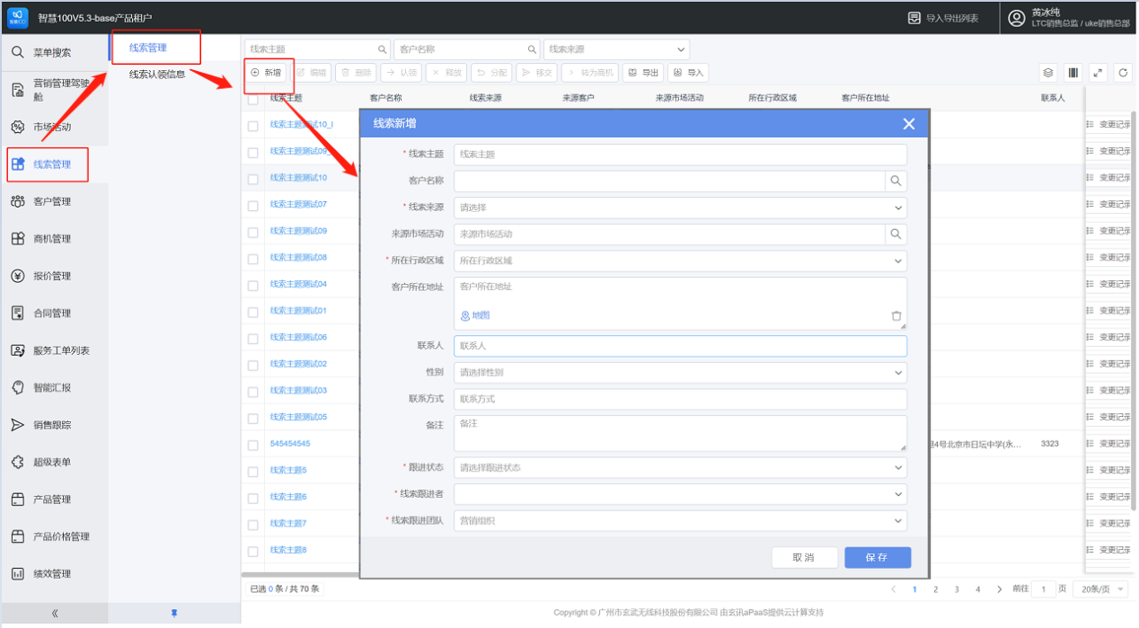
- 编辑

- 勾选需要编辑的线索，点击【编辑】，可以对线索信息进行修改
如下图所示：
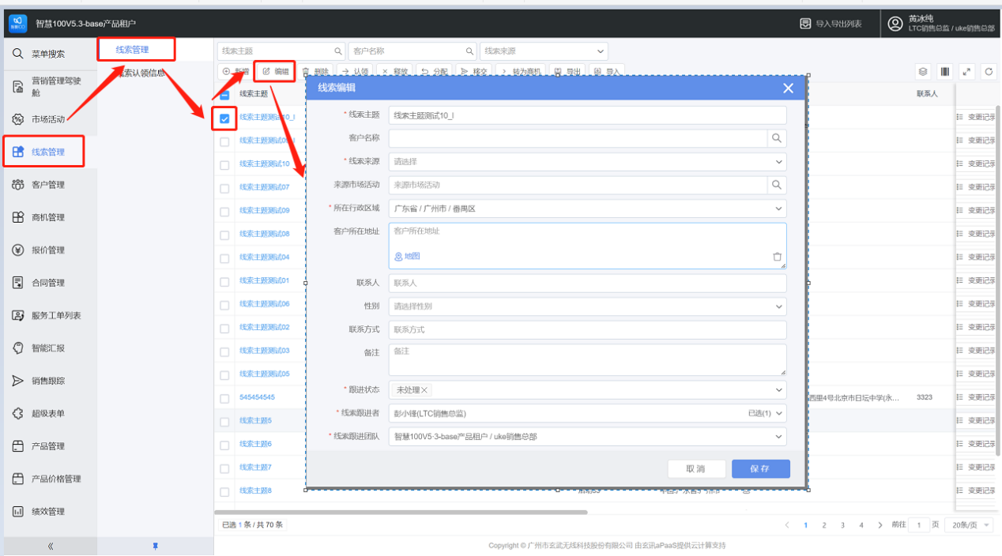
- 删除

- 勾选需要删除的线索，点击【删除】，可以对线索信息进行删除
- 小提示：删除之后的线索不再显示在列表页上
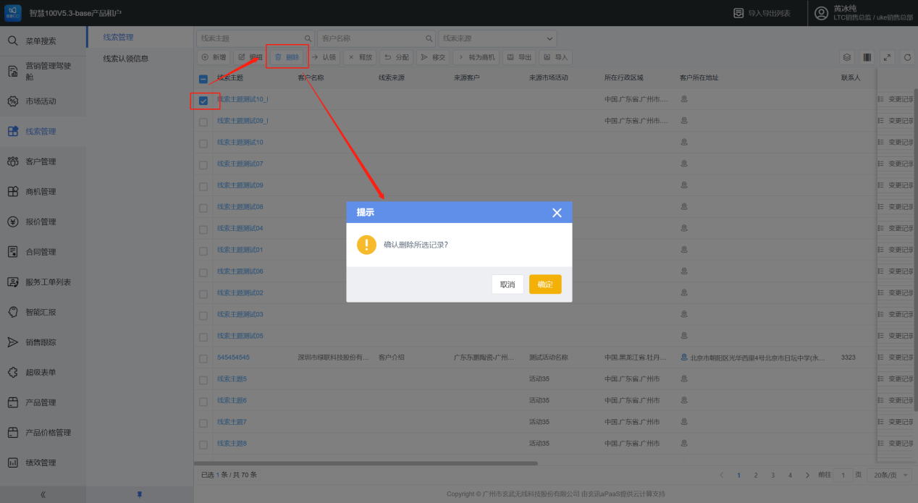
- 线索释放

- 勾选需要释放到线索公海的线索，点击【释放】，可以将线索释放到公海
- 小提示：释放之后的线索信息，没有线索跟进者，线索流转进公海等待认领
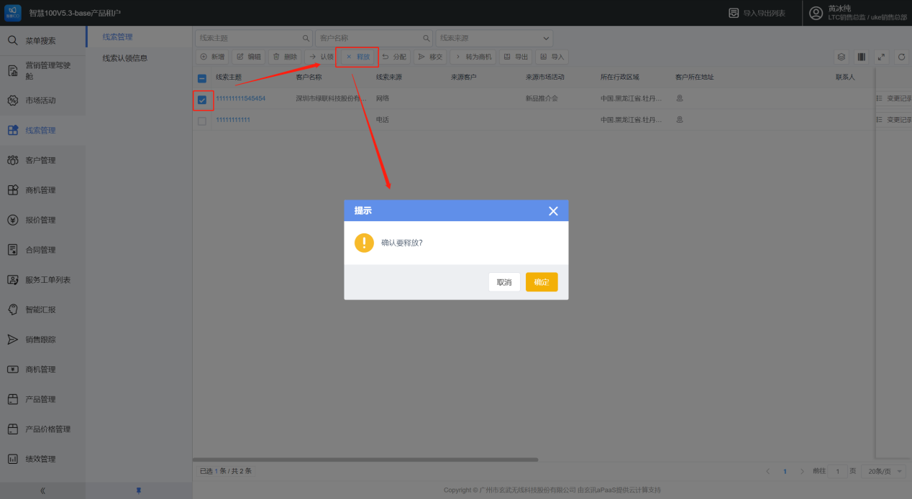
- 线索认领

- 勾选线索公海里的线索，勾选想要跟进的线索，点击【认领】，发起认领申请
- 小提示：认领申请提起之后，需要等待审核通过之后，线索才最终确定被认领
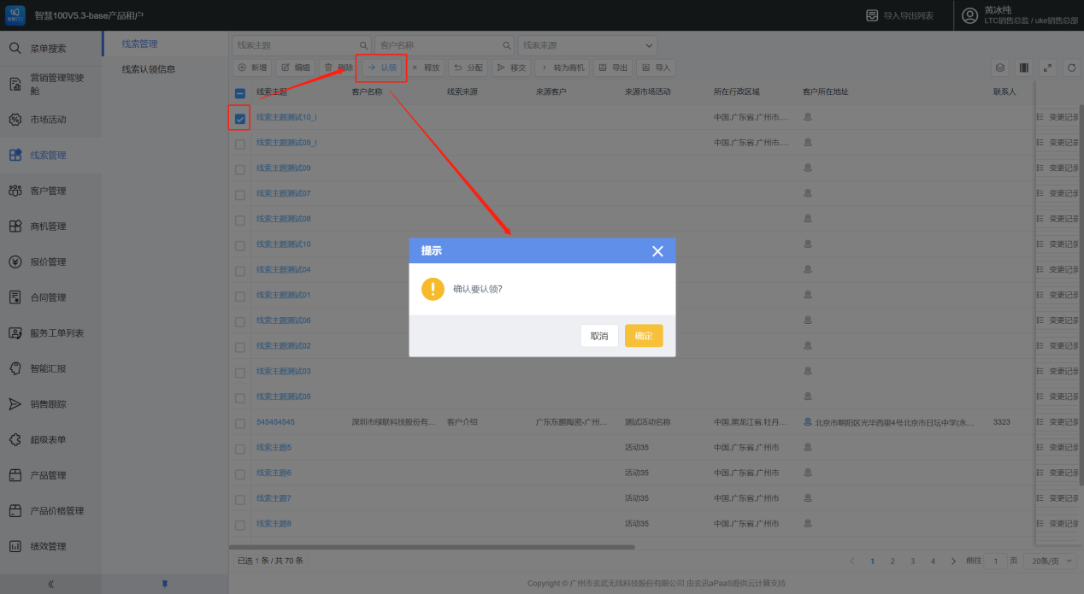
- 线索分配

- 勾选线索列表里需要分配的线索，点击【分配】，选择线索跟进者，之后点击【保存】
- 小提示：线索分配支持把一整批的线索统一分配给一个人
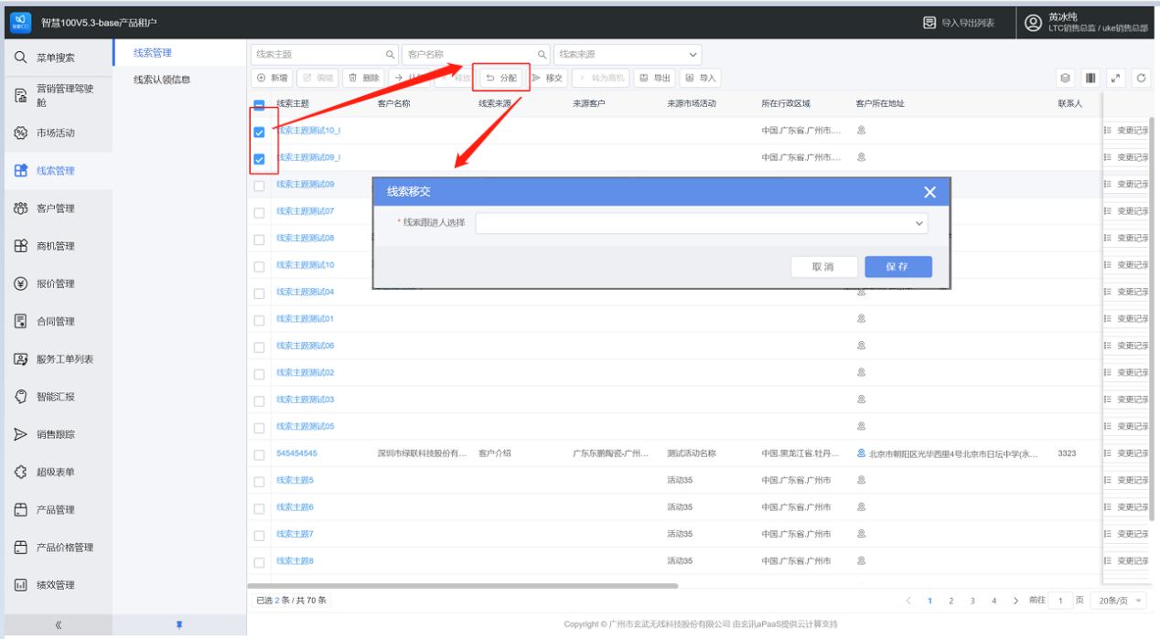
- 线索移交

- 勾选线索列表里的需要移交的线索，点击【移交】，选择线索跟进者，之后点击【保存】
- 小提示：线索移交一般出现在人员更换是时候，通过负责人进行筛选，能快速定位到需要移交的线索
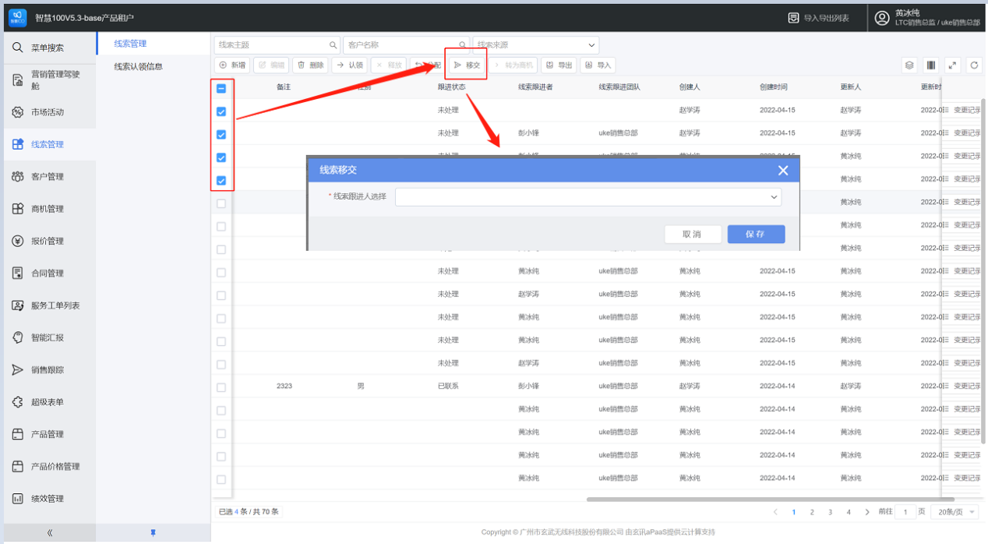
- 线索转为商机

- 勾选线索列表里的跟进到商机程度的线索，点击转为商机，在弹出的商机新增页面，补充完整信息，点击【保存】
- 小提示：线索转为商机之后就进入商机推进过程，线索对应的跟进状态也会变为“已转化”
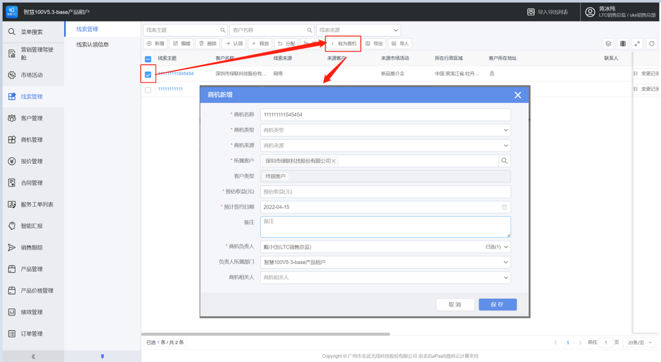

线索跟进
- 线索动态

- 点击某个线索的主题，进行线索的主页，在动态页签即可查阅线索的历史跟进动态
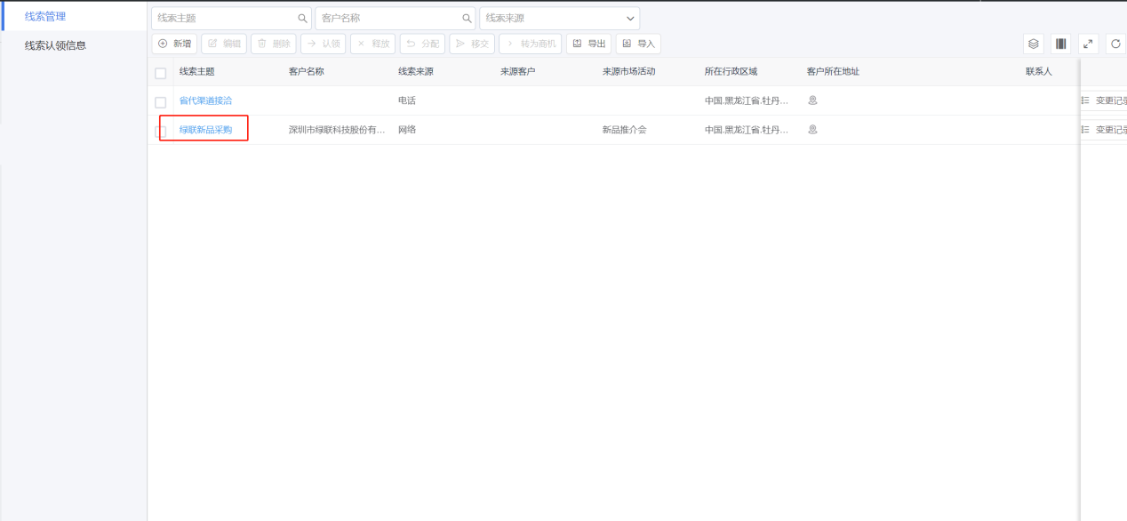
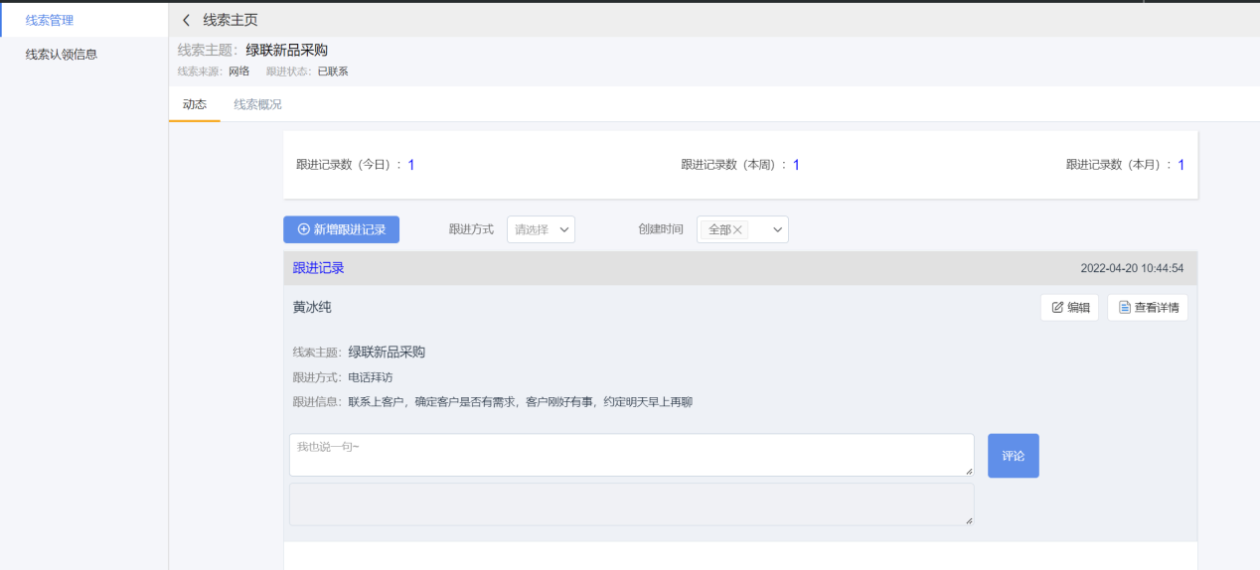

- 跟进记录-新增

- 在线索主页，点击【新增跟进记录】，填写跟进方式、跟进信息，之后点击【保存】
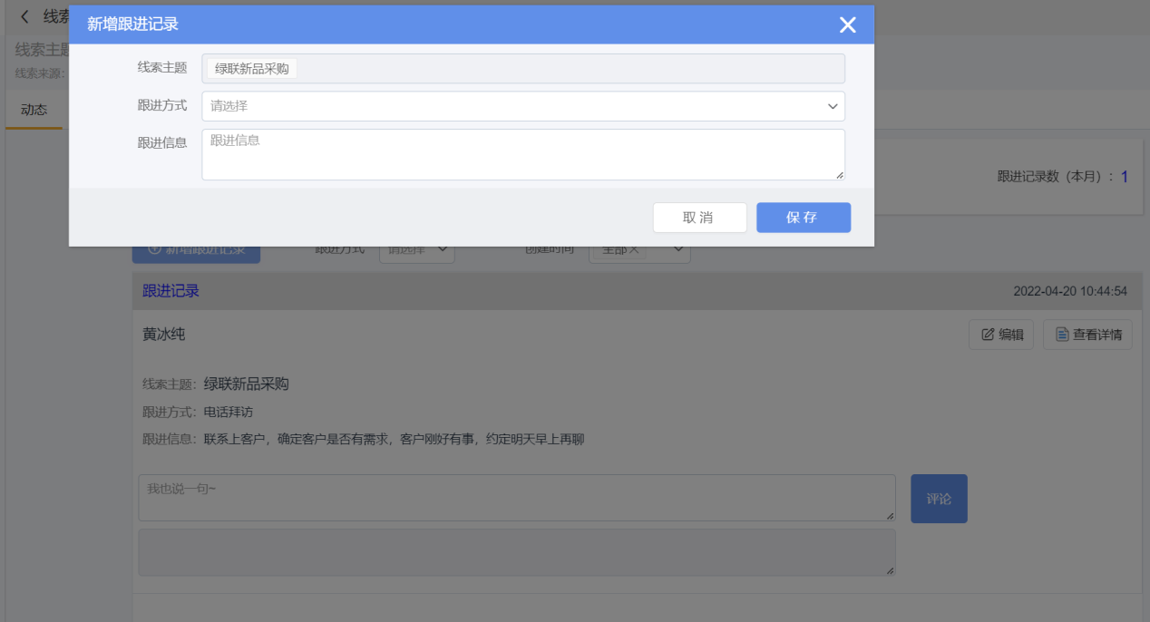
- 跟进记录-编辑

- 在线索主页，找到需要编辑的跟进信息，点击【编辑】，更改对应信息之后点击【保存】
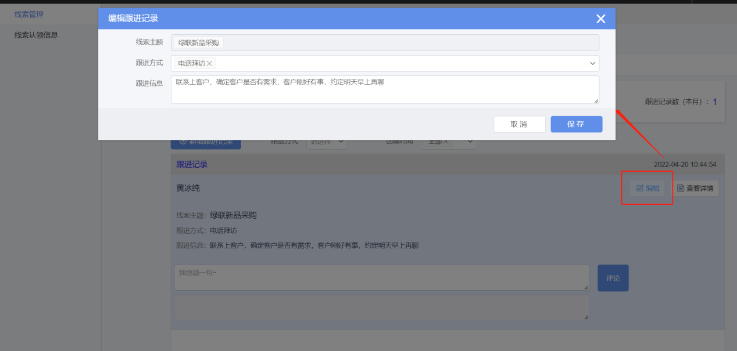
- 跟进记录-查看详情

- 在线索主页-动态页签，找到需要查阅的跟进信息，点击【查看详情】
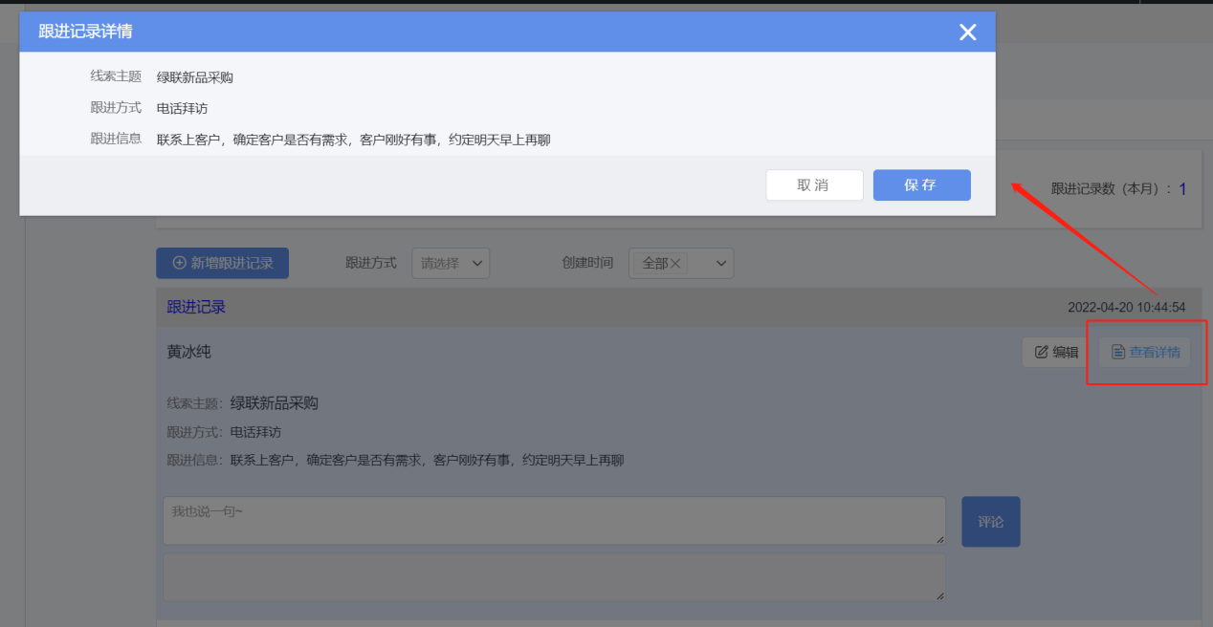
- 跟进记录-查询

- 在线索主页的动态页签下，选定跟进方式、创建时间区间，即可进行查询
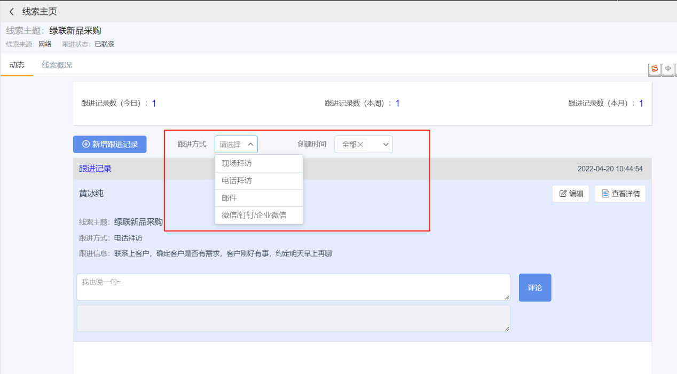

线索认领信息
- 审核

- 在线索认领信息列表，勾选审核状态为“待审核”的认领信息，点击【审核】，可以将线索认领信息审核通过，修改认领信息的审核状态为“审核通过”。此时，修改线索的跟进者为线索认领对应的“申请人”
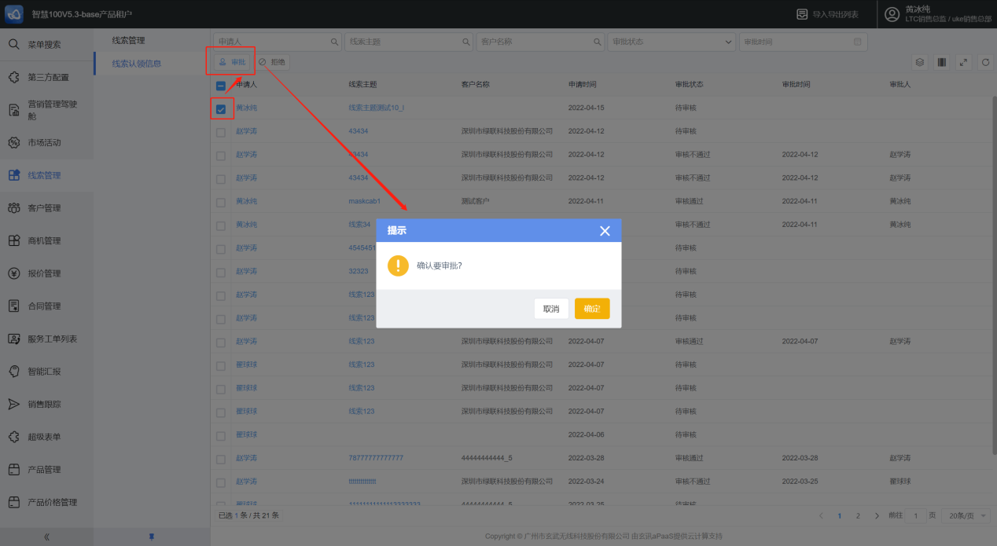
- 拒绝

- 在线索认领信息列表，勾选审核状态为“待审核”的认领信息，点击【拒绝】，可以将线索认领信息拒绝，修改认领信息的审核状态为“审核不通过”
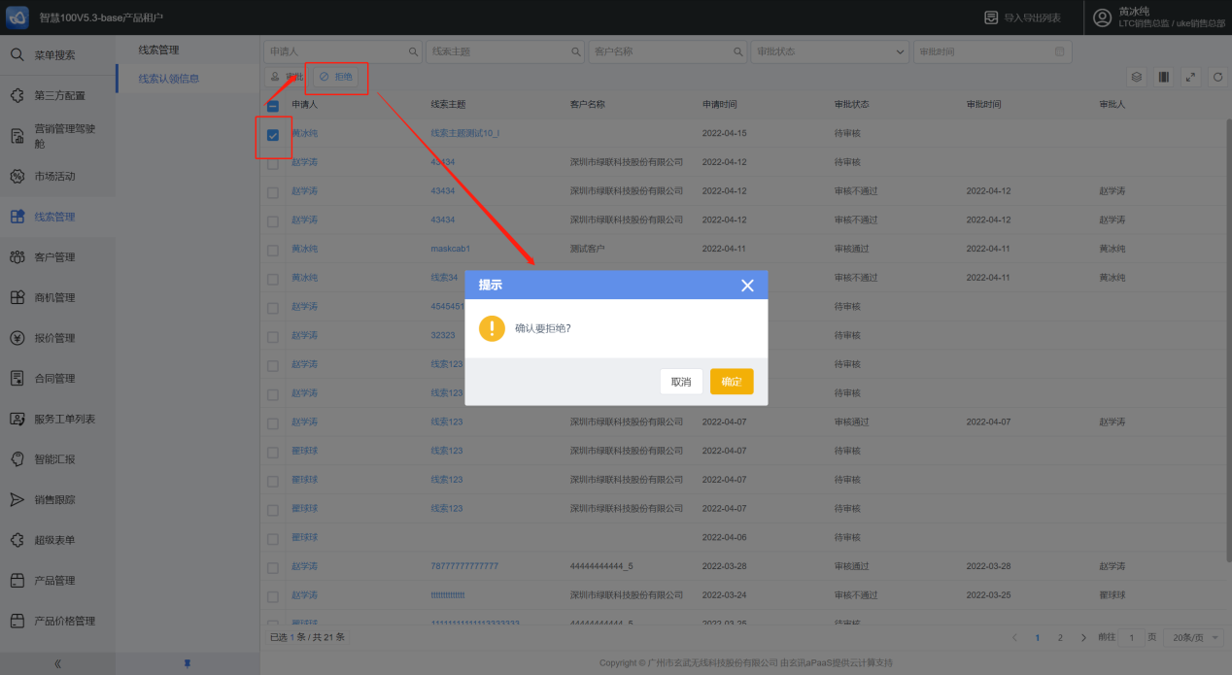

- 客户管理

- 客户管理模块，可详细管理客户名称、地址、客户类型、所在区域、联系人、联系电话等关键信息，真正做到客户掌握在企业自己手中，而不怕因销售人员更换导致的客户信息流失。

客户管理

- 添加

- 点击【客户管理】【客户管理】选择【新增】按钮，完成添加。如下图所示：
- 带*为必填项，数字、字母、中文组成。
- 客户编码由系统配置的规则生成，不能填写及修改
- 新增客户可以同时新增客户联系人信息
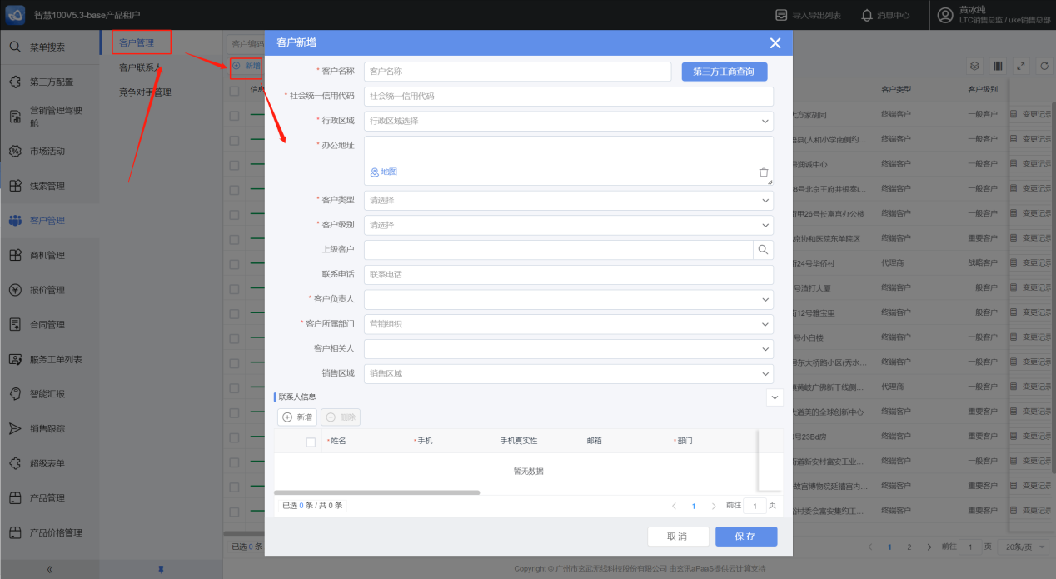
- 编辑

- 点击【客户管理】勾选客户信息，点击【编辑】按钮，修改完进行保存，完成修改。如下图所示：
- 带*为必填项，数字、字母、中文组成。
- 客户编码由系统配置的规则生成，不能填写及修改
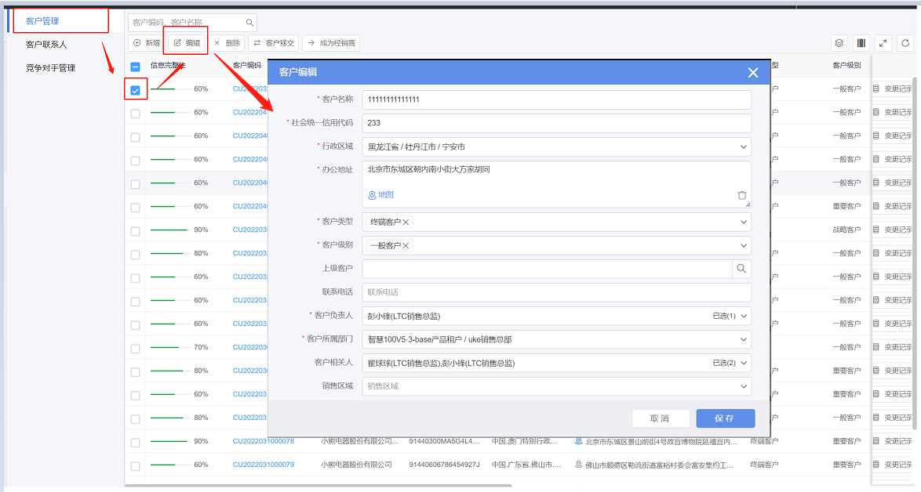
- 客户移交

- 点击【客户管理】勾中终端选择【客户移交】按钮，选择新的负责人，如下图所示：
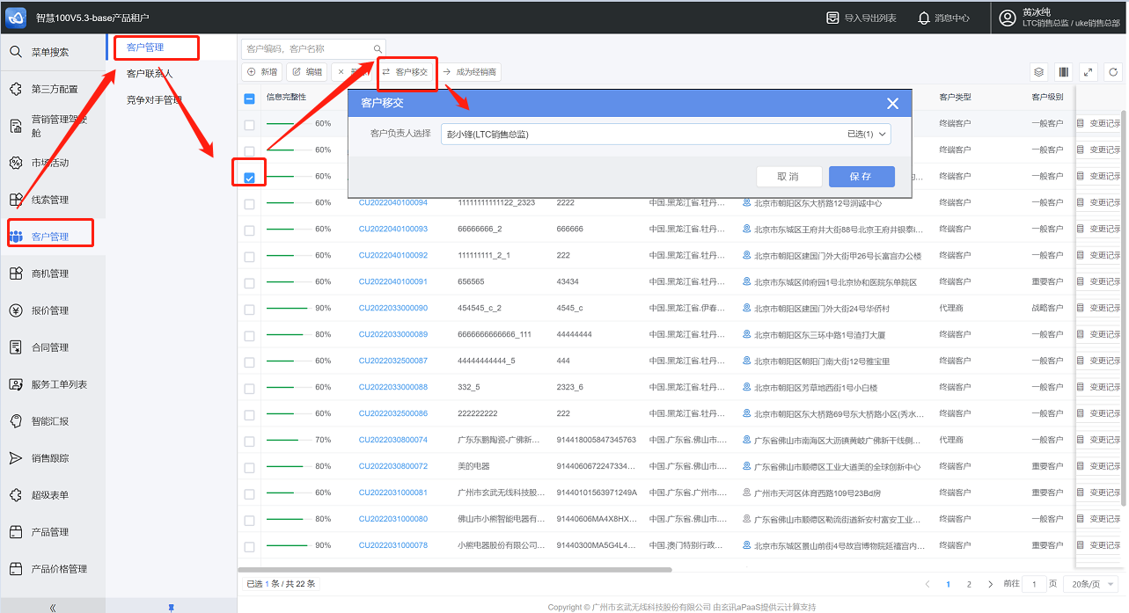
- 删除

- 小提示：支持批量逻辑删除，删除后界面不显示。
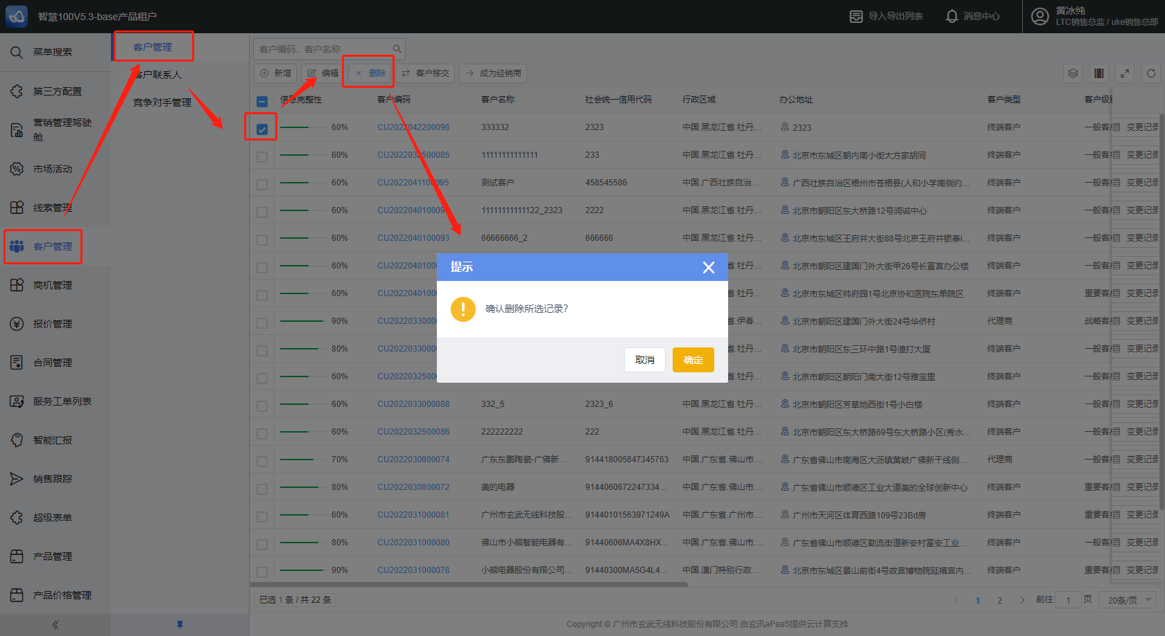
- 成为经销商

- 勾选一个客户，在弹出的渠道客户管理页面，补充完整渠道客户详情，点击保存。
- 保存之后的客户会进入DMS中的渠道客户清单，可以在DMS后台管理处为其开通DMS账号
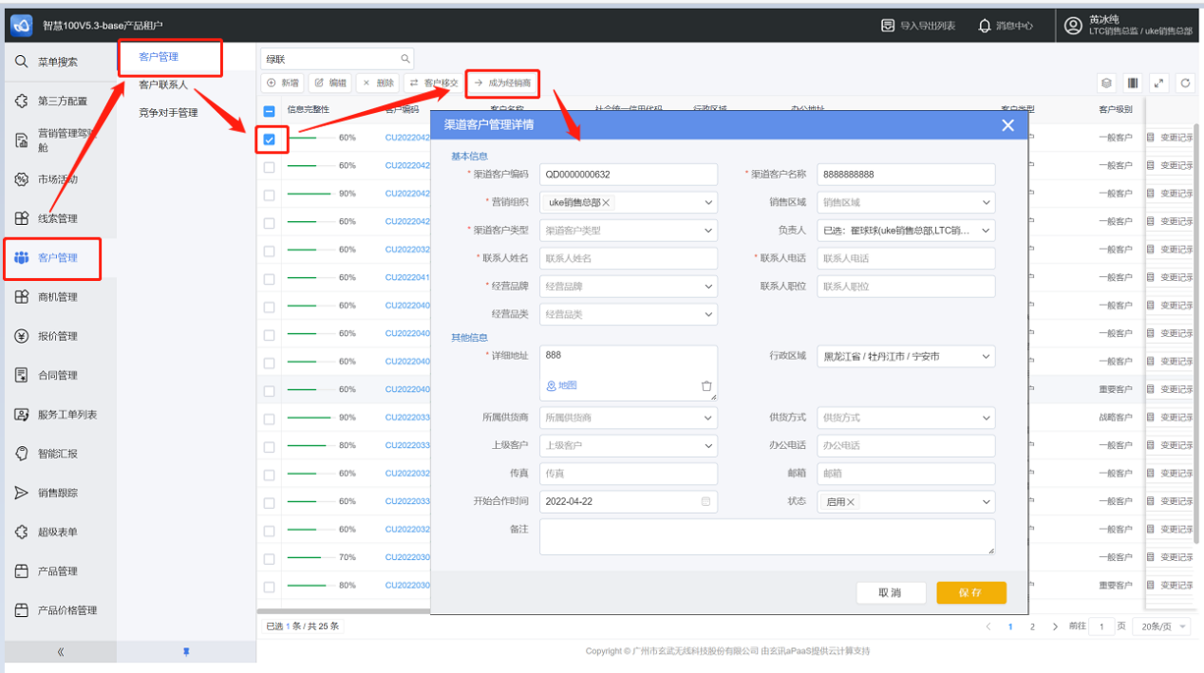
- 客户主页-客户概况

- 点击客户编号，进入客户主页，点击页签【客户概况】，可查看客户详情；
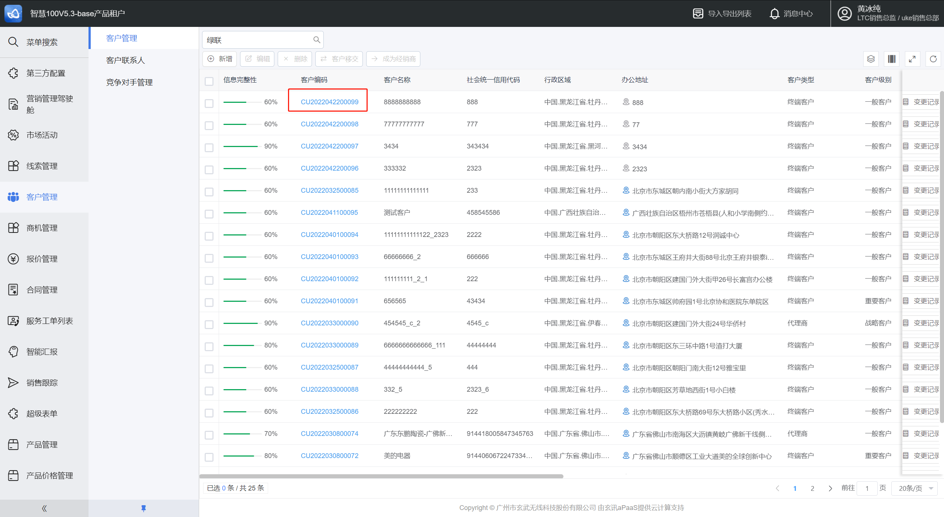
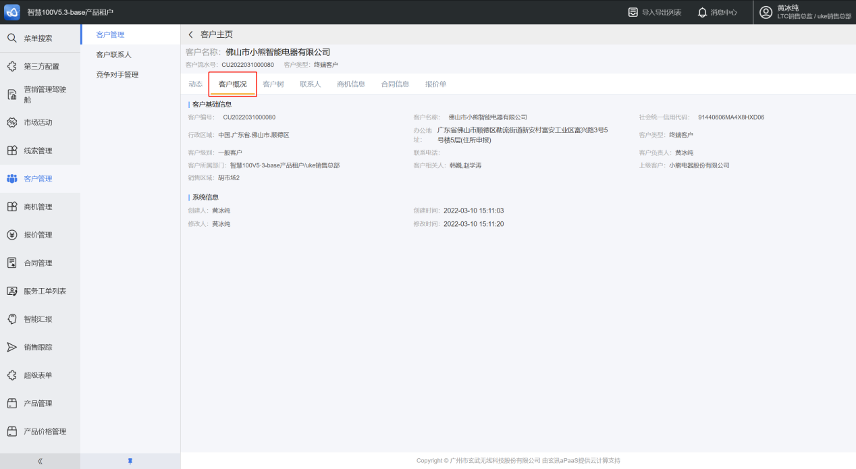

客户主页

- 客户主页-动态

- 点击客户编号，进入客户主页，点击页签【动态】。
- 动态列表按时间逆序排列该客户下历史的跟进记录
- 动态列表上方的统计数字，为当前客户当天、当周、当月的拜访次数；
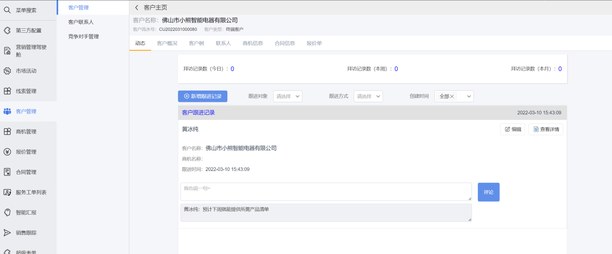
- 客户主页-新增跟进记录

- 点击客户编号，进入客户主页，点击页签【动态】【新增跟进记录】，按页面展示录入信息，完成添加。
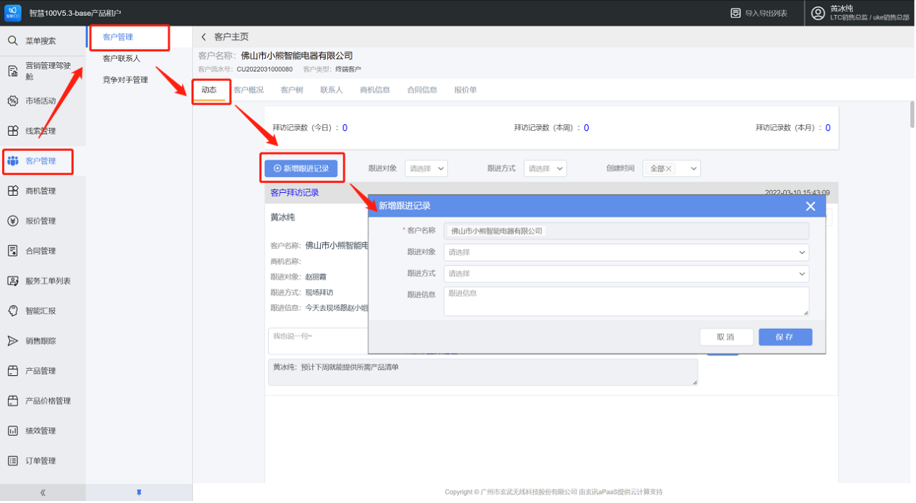
- 客户主页-编辑跟进记录

- 点击客户编号，进入客户主页，点击页签【动态】查找到需要编辑的跟进记录，点击【编辑】。
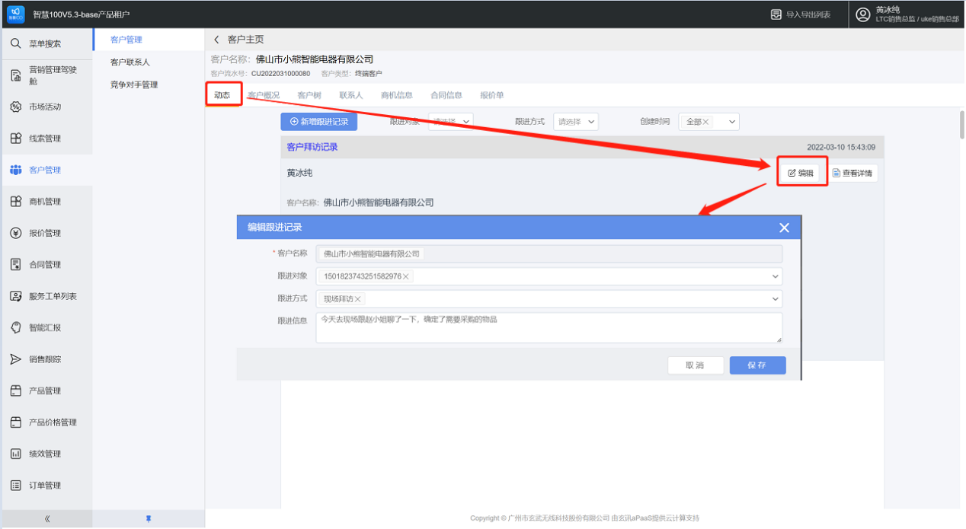
- 客户主页-客户树

- 点击客户编号，进入客户主页，点击页签【客户树】。
- 小提示：客户树展示客户的层级关系，能直观体现客户之间的上下级关系
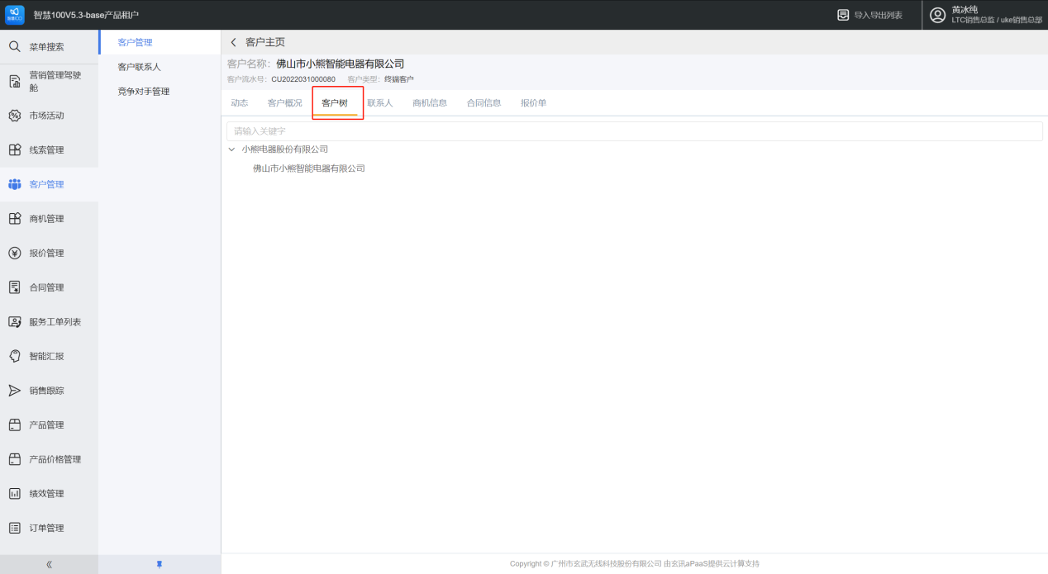
- 客户主页-联系人

- 点击客户编号，进入客户主页，点击页签【联系人】。
- 展示当前客户的相关联系人数据，可快速进行客户联系人操作，详细操作参见客户联系人
- 客户主页-商机信息

- 点击客户编号，进入客户主页，点击页签【商机信息】。
- 展示当前客户的相关商机信息，可快速进行商机管理等操作，详细操作参见商机管理
- 客户主页-合同信息

- 点击客户编号，进入客户主页，点击页签【合同信息】。
- 展示当前客户的相关合同信息，可快速进行合同管理等操作，详细操作参见合同管理
- 客户主页-报价信息

- 点击客户编号，进入客户主页，点击页签【报价单】。
- 展示当前客户的相关报价信息，可快速进行报价单管理等操作，详细操作参见报价管理

客户联系人

- 添加

- 点击【客户管理】【客户联系人】选择【新增】按钮，完成添加。如下图所示：
- 新增联系人数据之后，系统会根据设置的联系人完整度规则，计算联系人信息的完整度
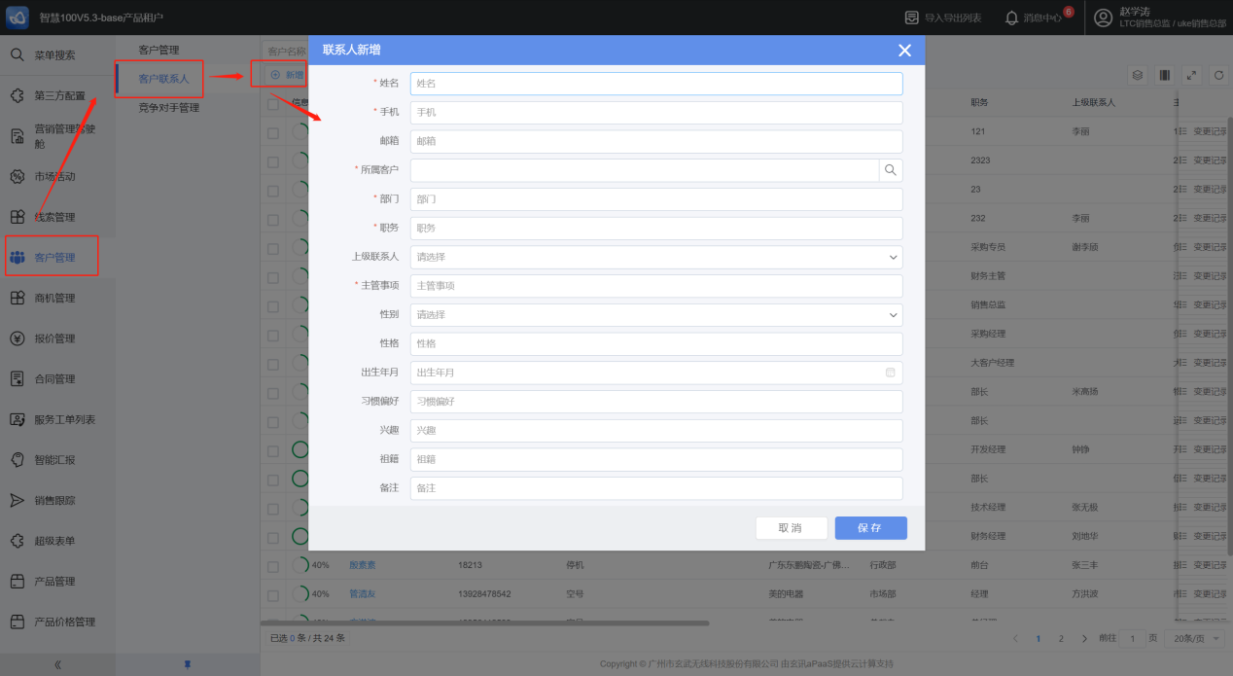
- 编辑

- 点击【客户管理】【客户联系人】勾选客户信息，点击【编辑】按钮，修改完进行保存，完成修改。如下图所示：
- 带*为必填项，数字、字母、中文组成。
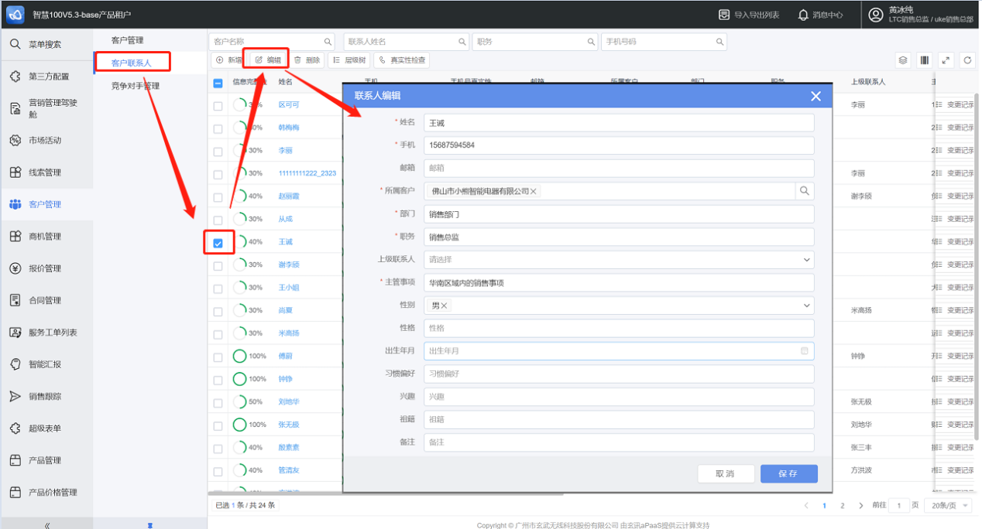
- 查看详情

- 点击【客户管理】【客户联系人】，点击列表上姓名，打开联系人详情页
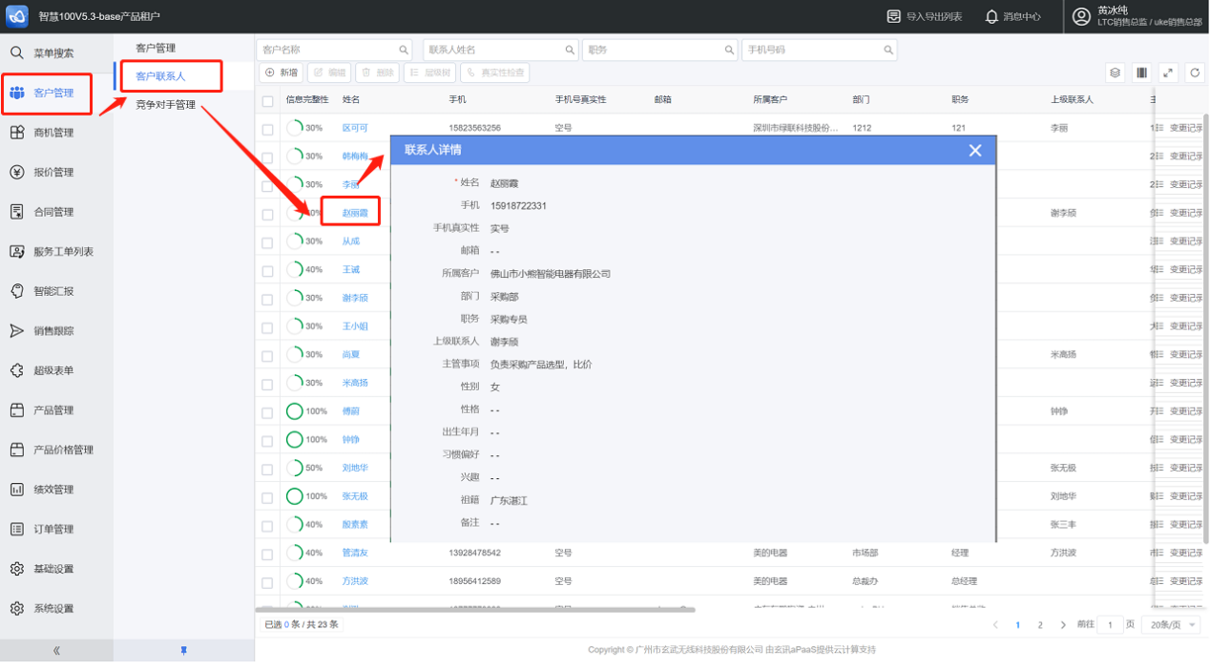
- 删除

- 点击【客户管理】【客户联系人】勾选客户信息，点击【删除】；小提示：支持批量逻辑删除，删除后界面不显示。
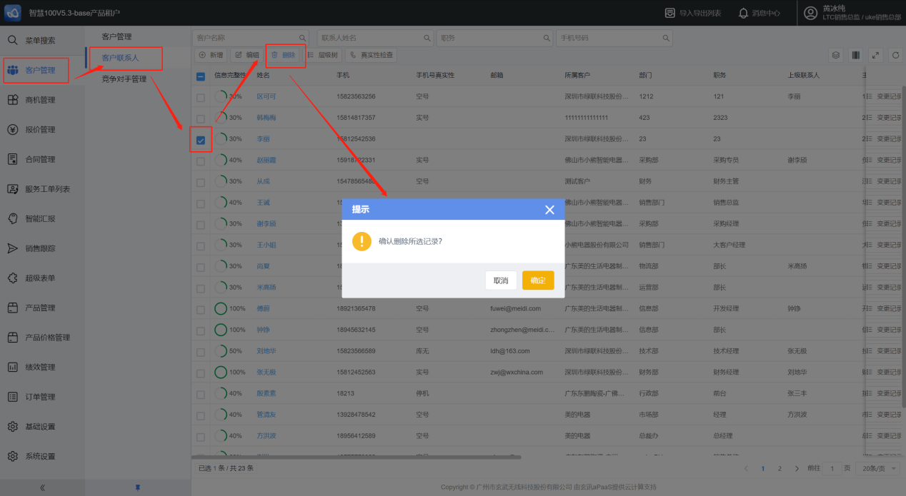
- 层级树

- 点击【客户管理】【客户联系人】勾选联系人信息，点击【层级树】，系统根据联系人的客户加载对应的层级树。
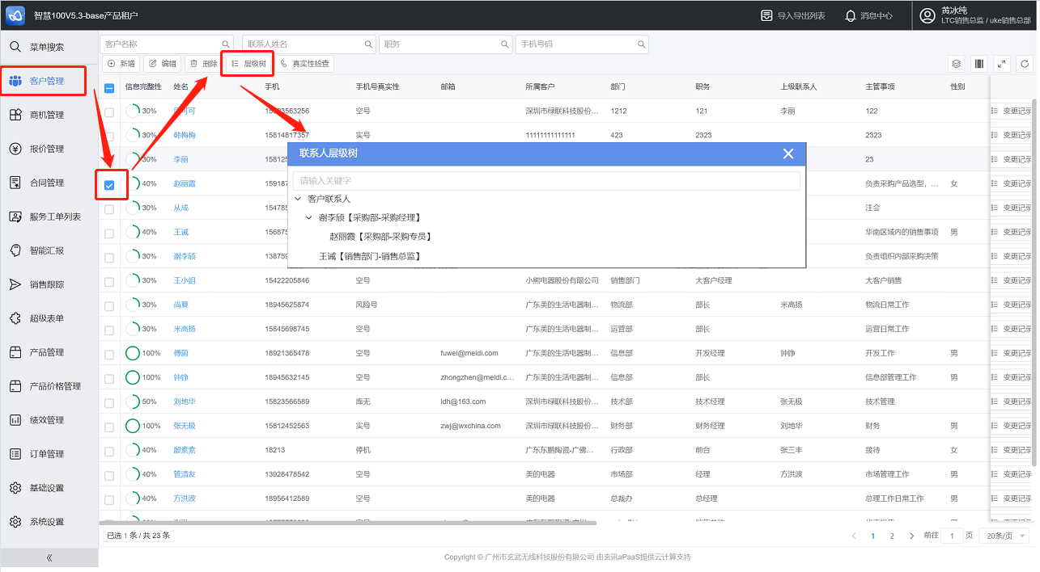
- 真实性检查

- 点击【客户管理】【客户联系人】勾选联系人信息，点击【真实性检查】，系统根据联系人中的手机号码，检查手机号码是否真实存在。
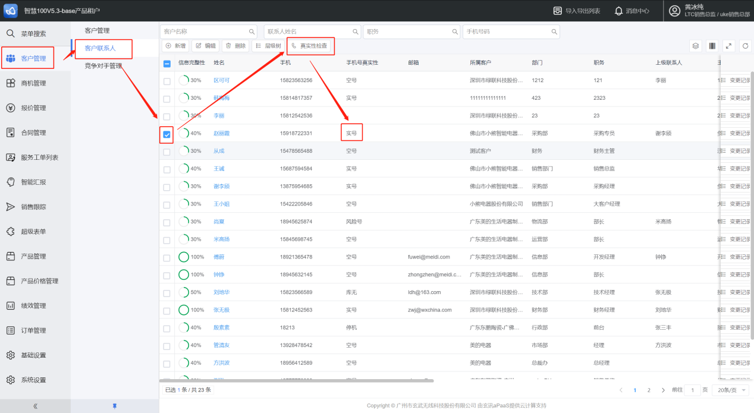
- 变更记录

- 点击【客户管理】【客户联系人】，点击列表行上的【变更记录】按钮，在弹出的页面，选择具体的某次变更，查阅更改的信息。
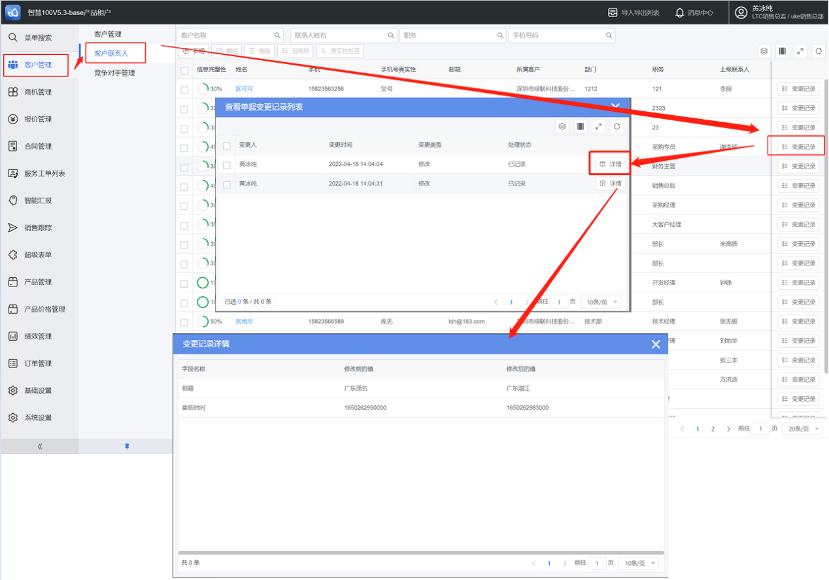
- 查询

- 点击【客户管理】【客户联系人】，可输入客户名称、联系人名称、职务、手机号码四个关键字，检索联系人信息。

竞争对手管理

小提示：
- 带*为必填项，数字、字母、中文组成。
- 添加

1. 点击【客户管理】【竞争对手管理】选择【新增】按钮，完成添加。如下图所示：
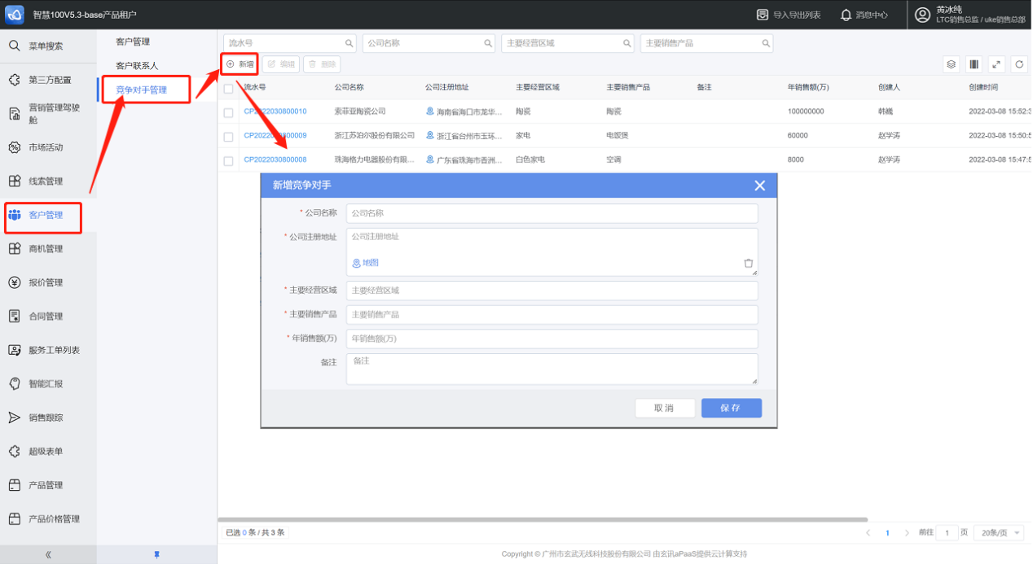
编辑、删除功能跟前面功能一致，在此不再做介绍。
- 商机管理

- 商机模块，可对商机的阶段进行系统的有条理的管理，便于整理分析现有商机的进展情况，合理分配销售资源。

商机管理

- 添加

- 点击【商机管理】选择【新增】按钮，填写内容之后，点击【保存】完成添加。
- 小提示：商机创建完成之后，默认商机状态为“新增”，销售阶段为空
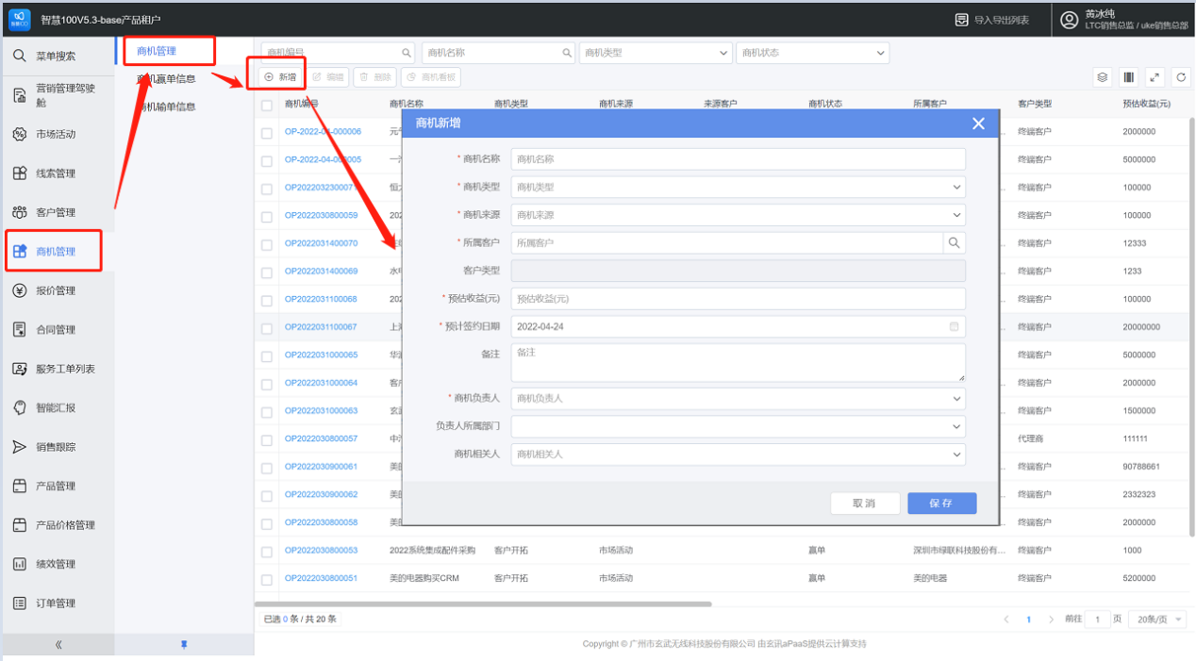
编辑、删除功能跟前面功能一致，在此不再做介绍。
- 商机看板

- 点击【商机管理】选择【商机看板】按钮，在打开的页面，查阅商机的整体跟进信息。
- 小提示：该功能主要用于商机穿透时，快速全局性阅读商机当前状态及历史跟进情况
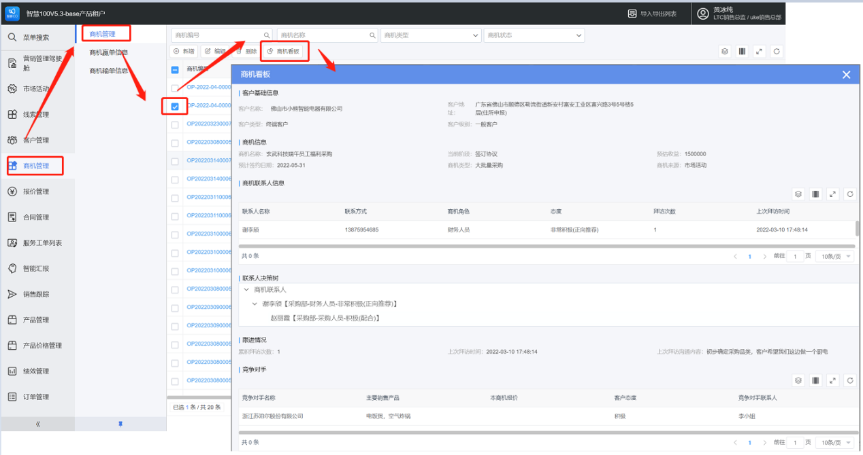
- 商机详情

- 点击商机编号，进入商机主页，点击页签【商机概况】，可查看商机详情；
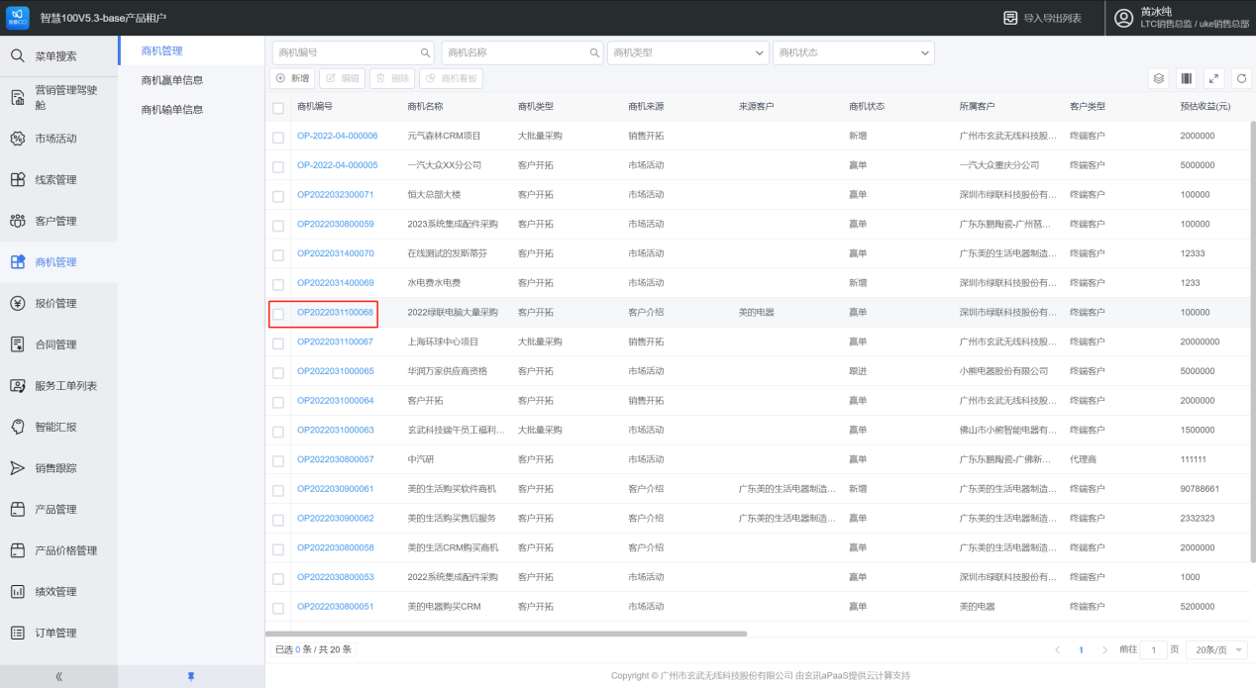
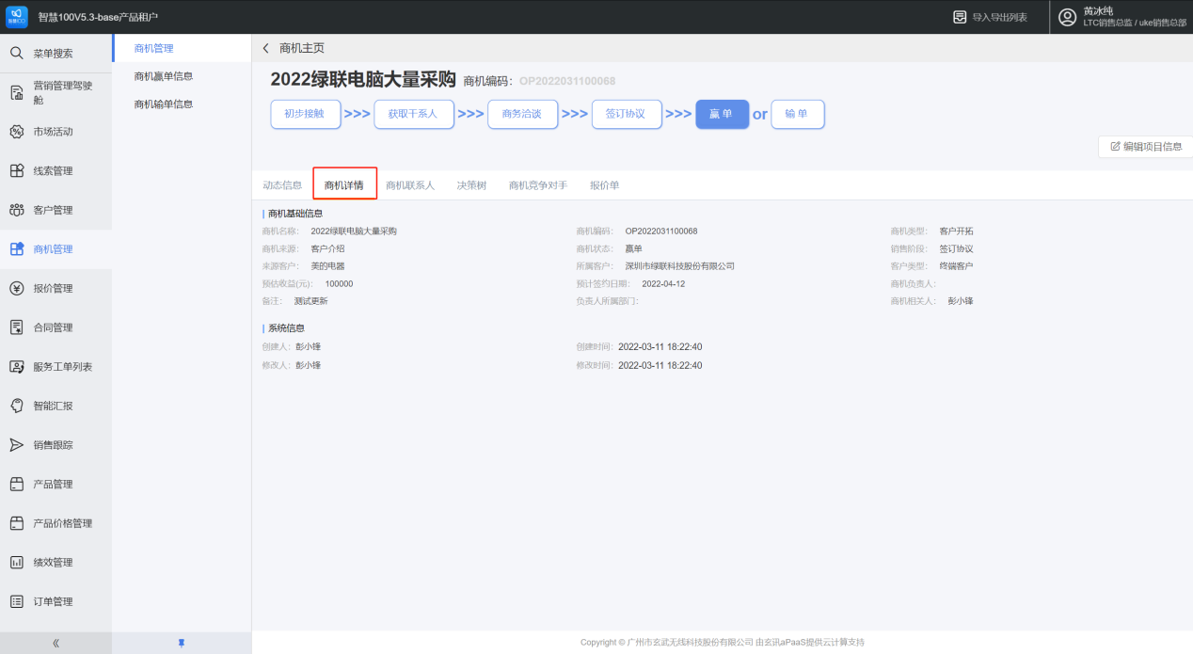
- 商机报备

- 点击商机编号，进入商机主页，点击【商机报备】，完成商机报备；
- 仅商机状态为“新增”的商机可以进行商机报备
- 商机报备之后，商机状态修改为“跟进”
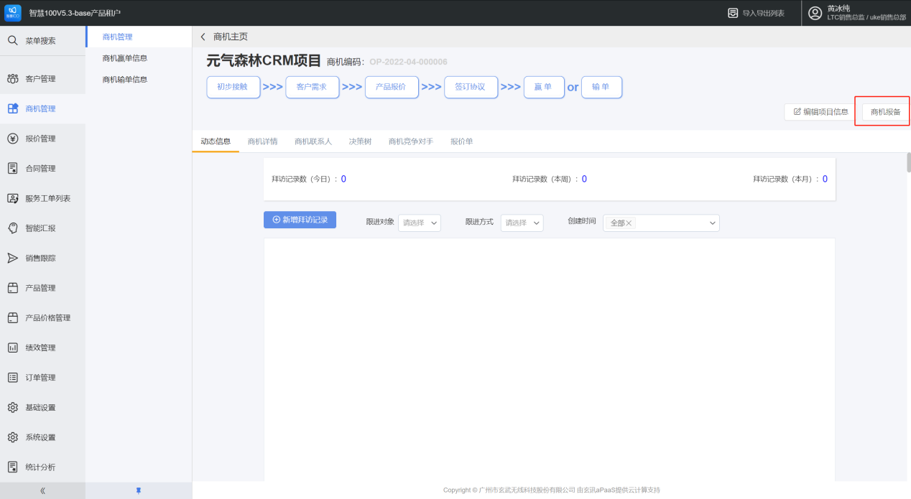
- 商机释放

- 点击商机编号，进入商机主页，点击【商机释放】，将商机释放到商机公海池；
- 商机释放仅商机负责人可以操作，商机释放后商机状态为“弃单”
- 小提示：商机进入公海池之后，可由其他业务员通过商机认领获得跟进机会，有助于盘活长期未有进展的商机
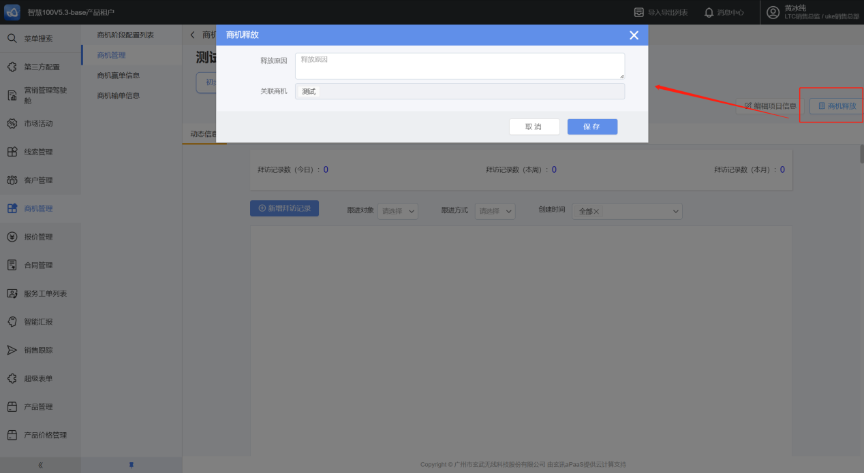
- 商机认领

- 点击商机编号，进入商机主页，点击【商机认领】，将商机公海池的商机认领为自己负责跟进的商机；
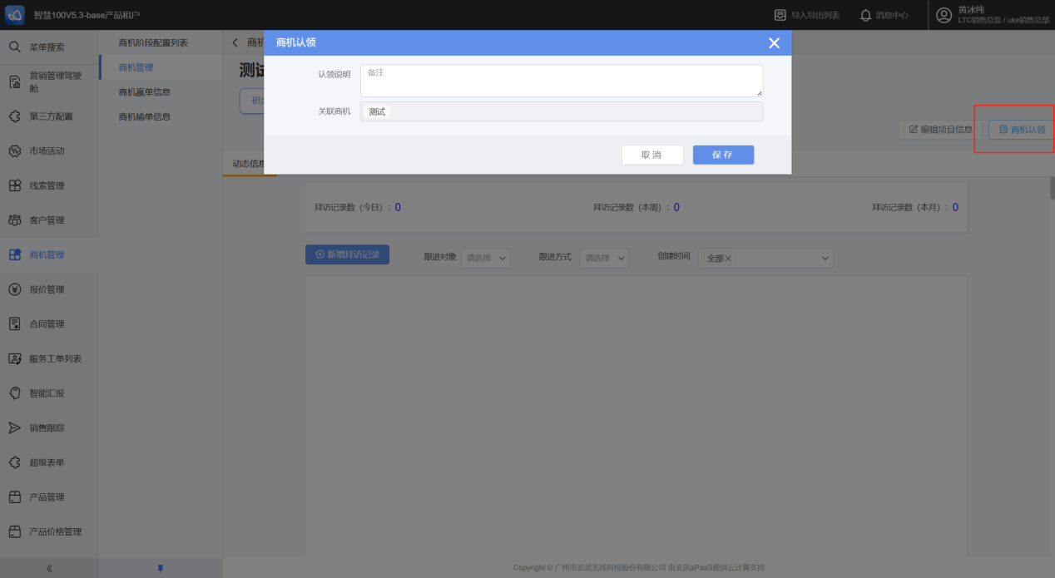

商机主页

- 商机主页-动态

- 点击商机编号，进入商机主页，点击页签【动态】。
- 动态列表按时间逆序排列该客户下历史的跟进记录
- 动态列表上方的统计数字，为当前客户当天、当周、当月的拜访次数；
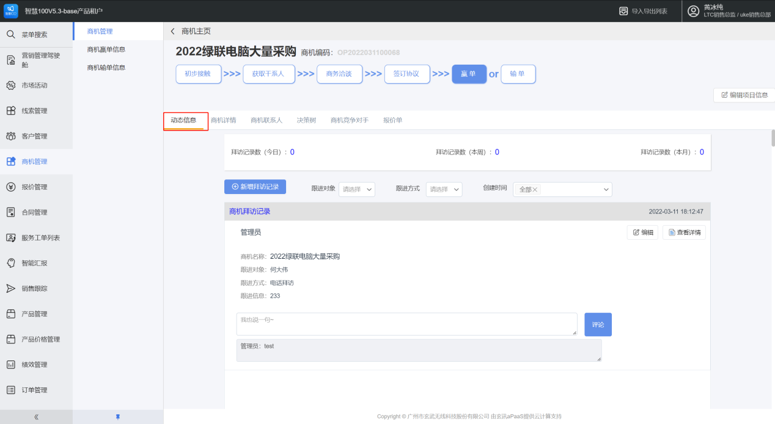
- 商机主页-新增跟进记录

- 点击商机编号，进入商机主页，点击页签【动态】【新增跟进记录】，按页面展示录入信息，完成添加。
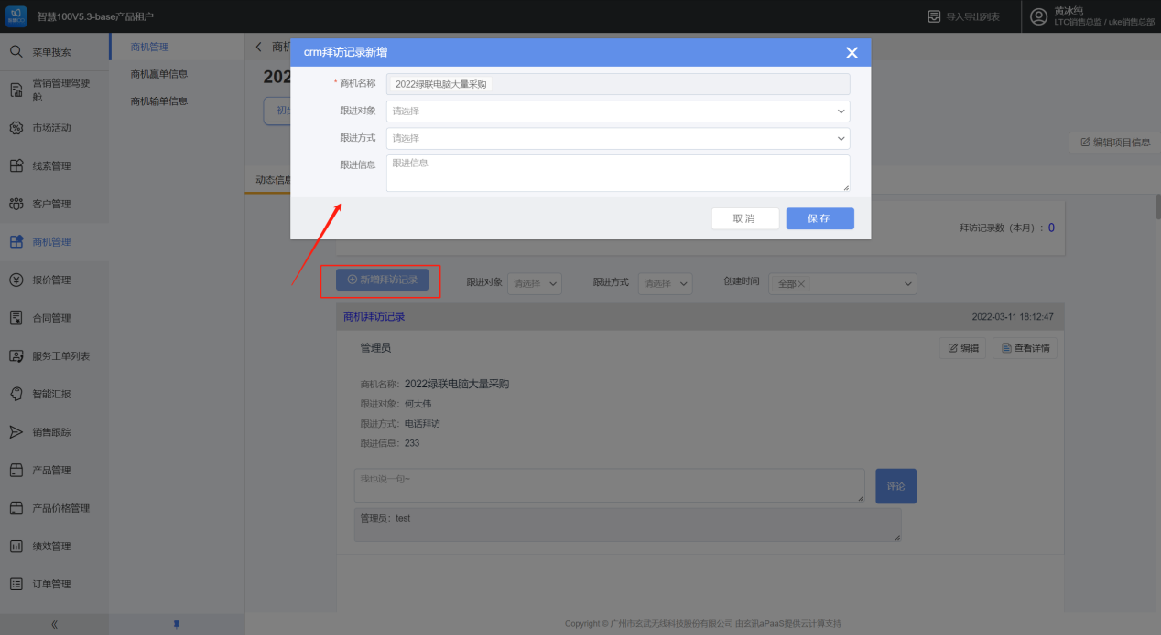
- 商机主页-编辑跟进记录

- 点击商机编号，进入商机主页，点击页签【动态】查找到需要编辑的跟进记录，点击【编辑】。
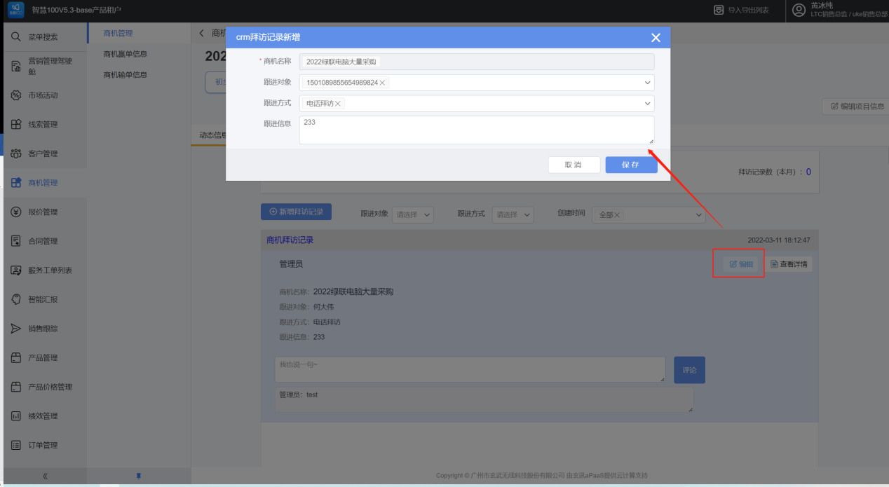
- 商机主页-商机阶段推进

- 点击商机编号，进入商机主页，查阅当前商机所处的阶段信息，并根据实际情况实现商机阶段推进。
- 目前商机共有6个阶段，各个阶段的需填写的内容如下图：
- 商机阶段信息保存之后自动推进商机到所选阶段
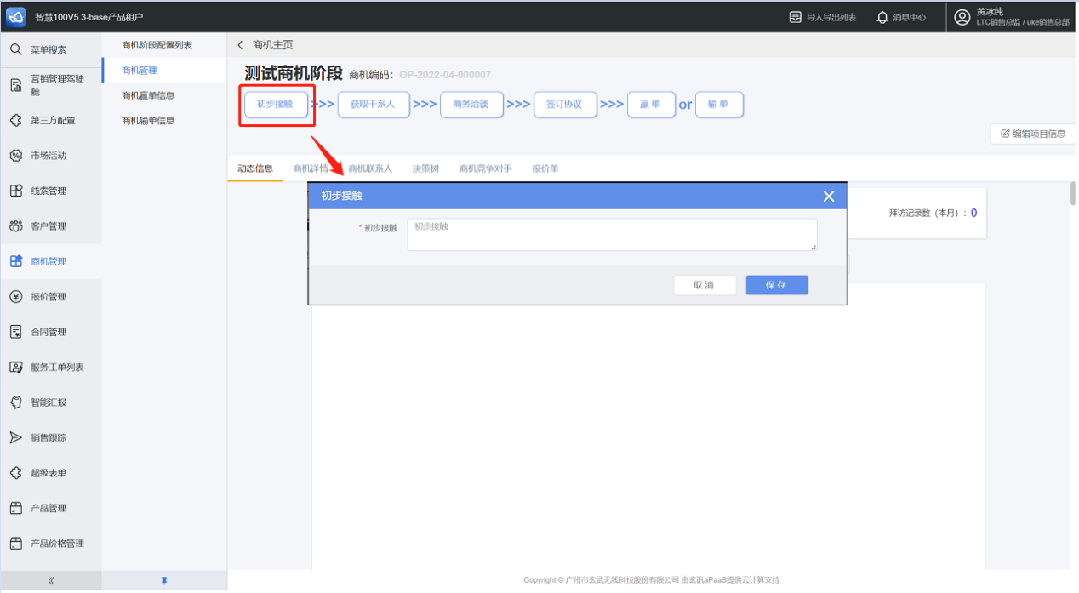
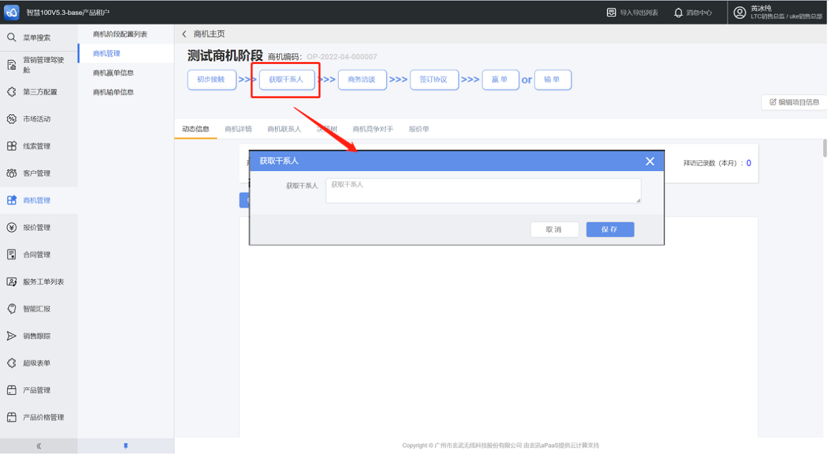
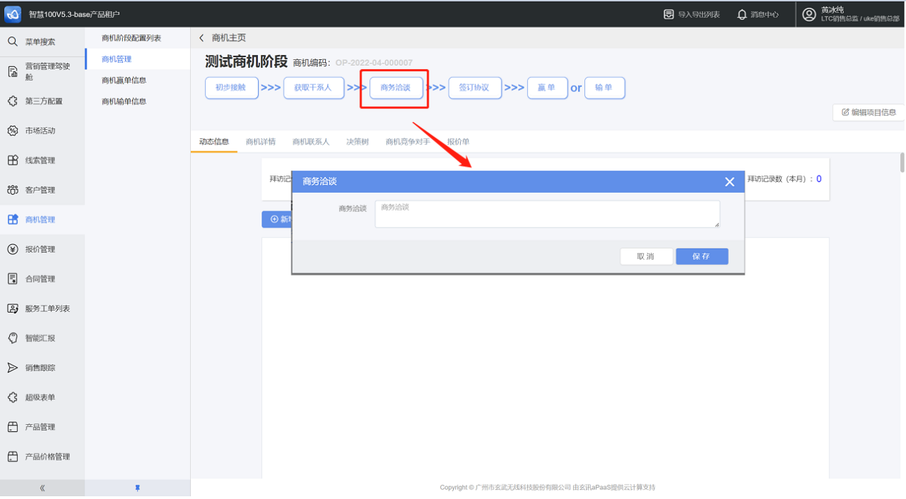
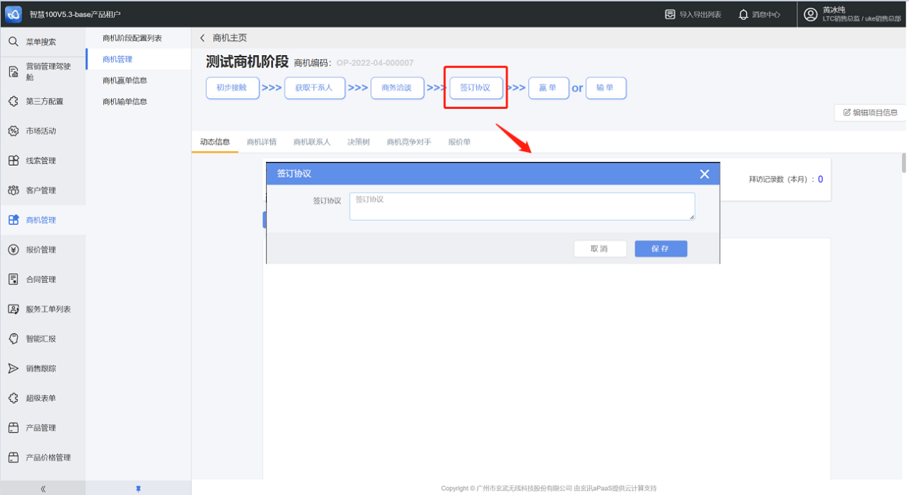

商机赢单信息

- 添加

- 点击商机编号，进入商机主页，点击【赢单】
- 小提示：商机赢单标识商机结束，将不能再进行商机阶段调整，此时商机阶段修改为“赢单”，商机状态修改为“赢单”
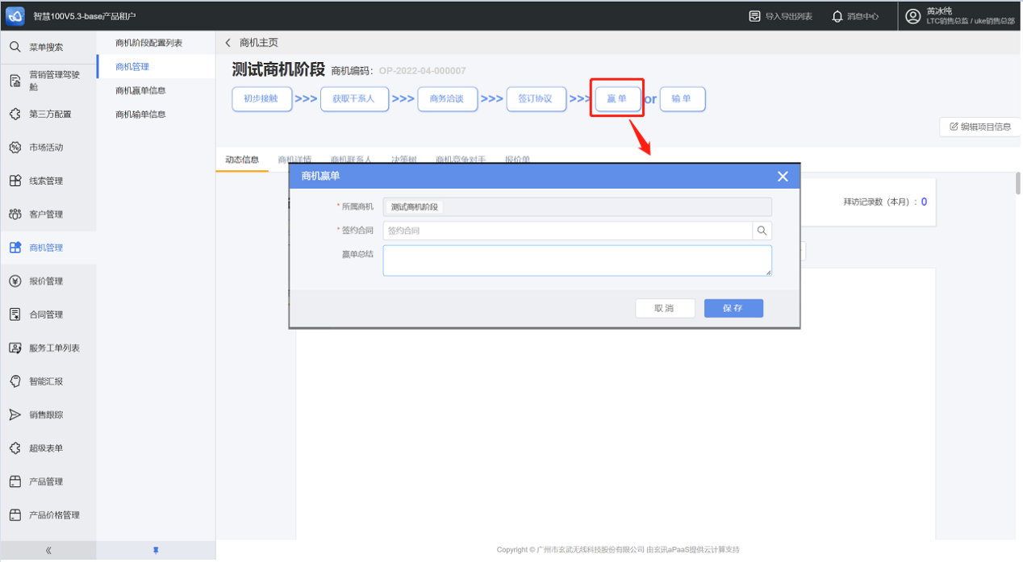
- 查阅

- 点击【商机管理】【商机赢单信息】进入商机赢单列表。
- 可输入商机名称、商机负责人、商机所属部门查找对应的商机赢单信息
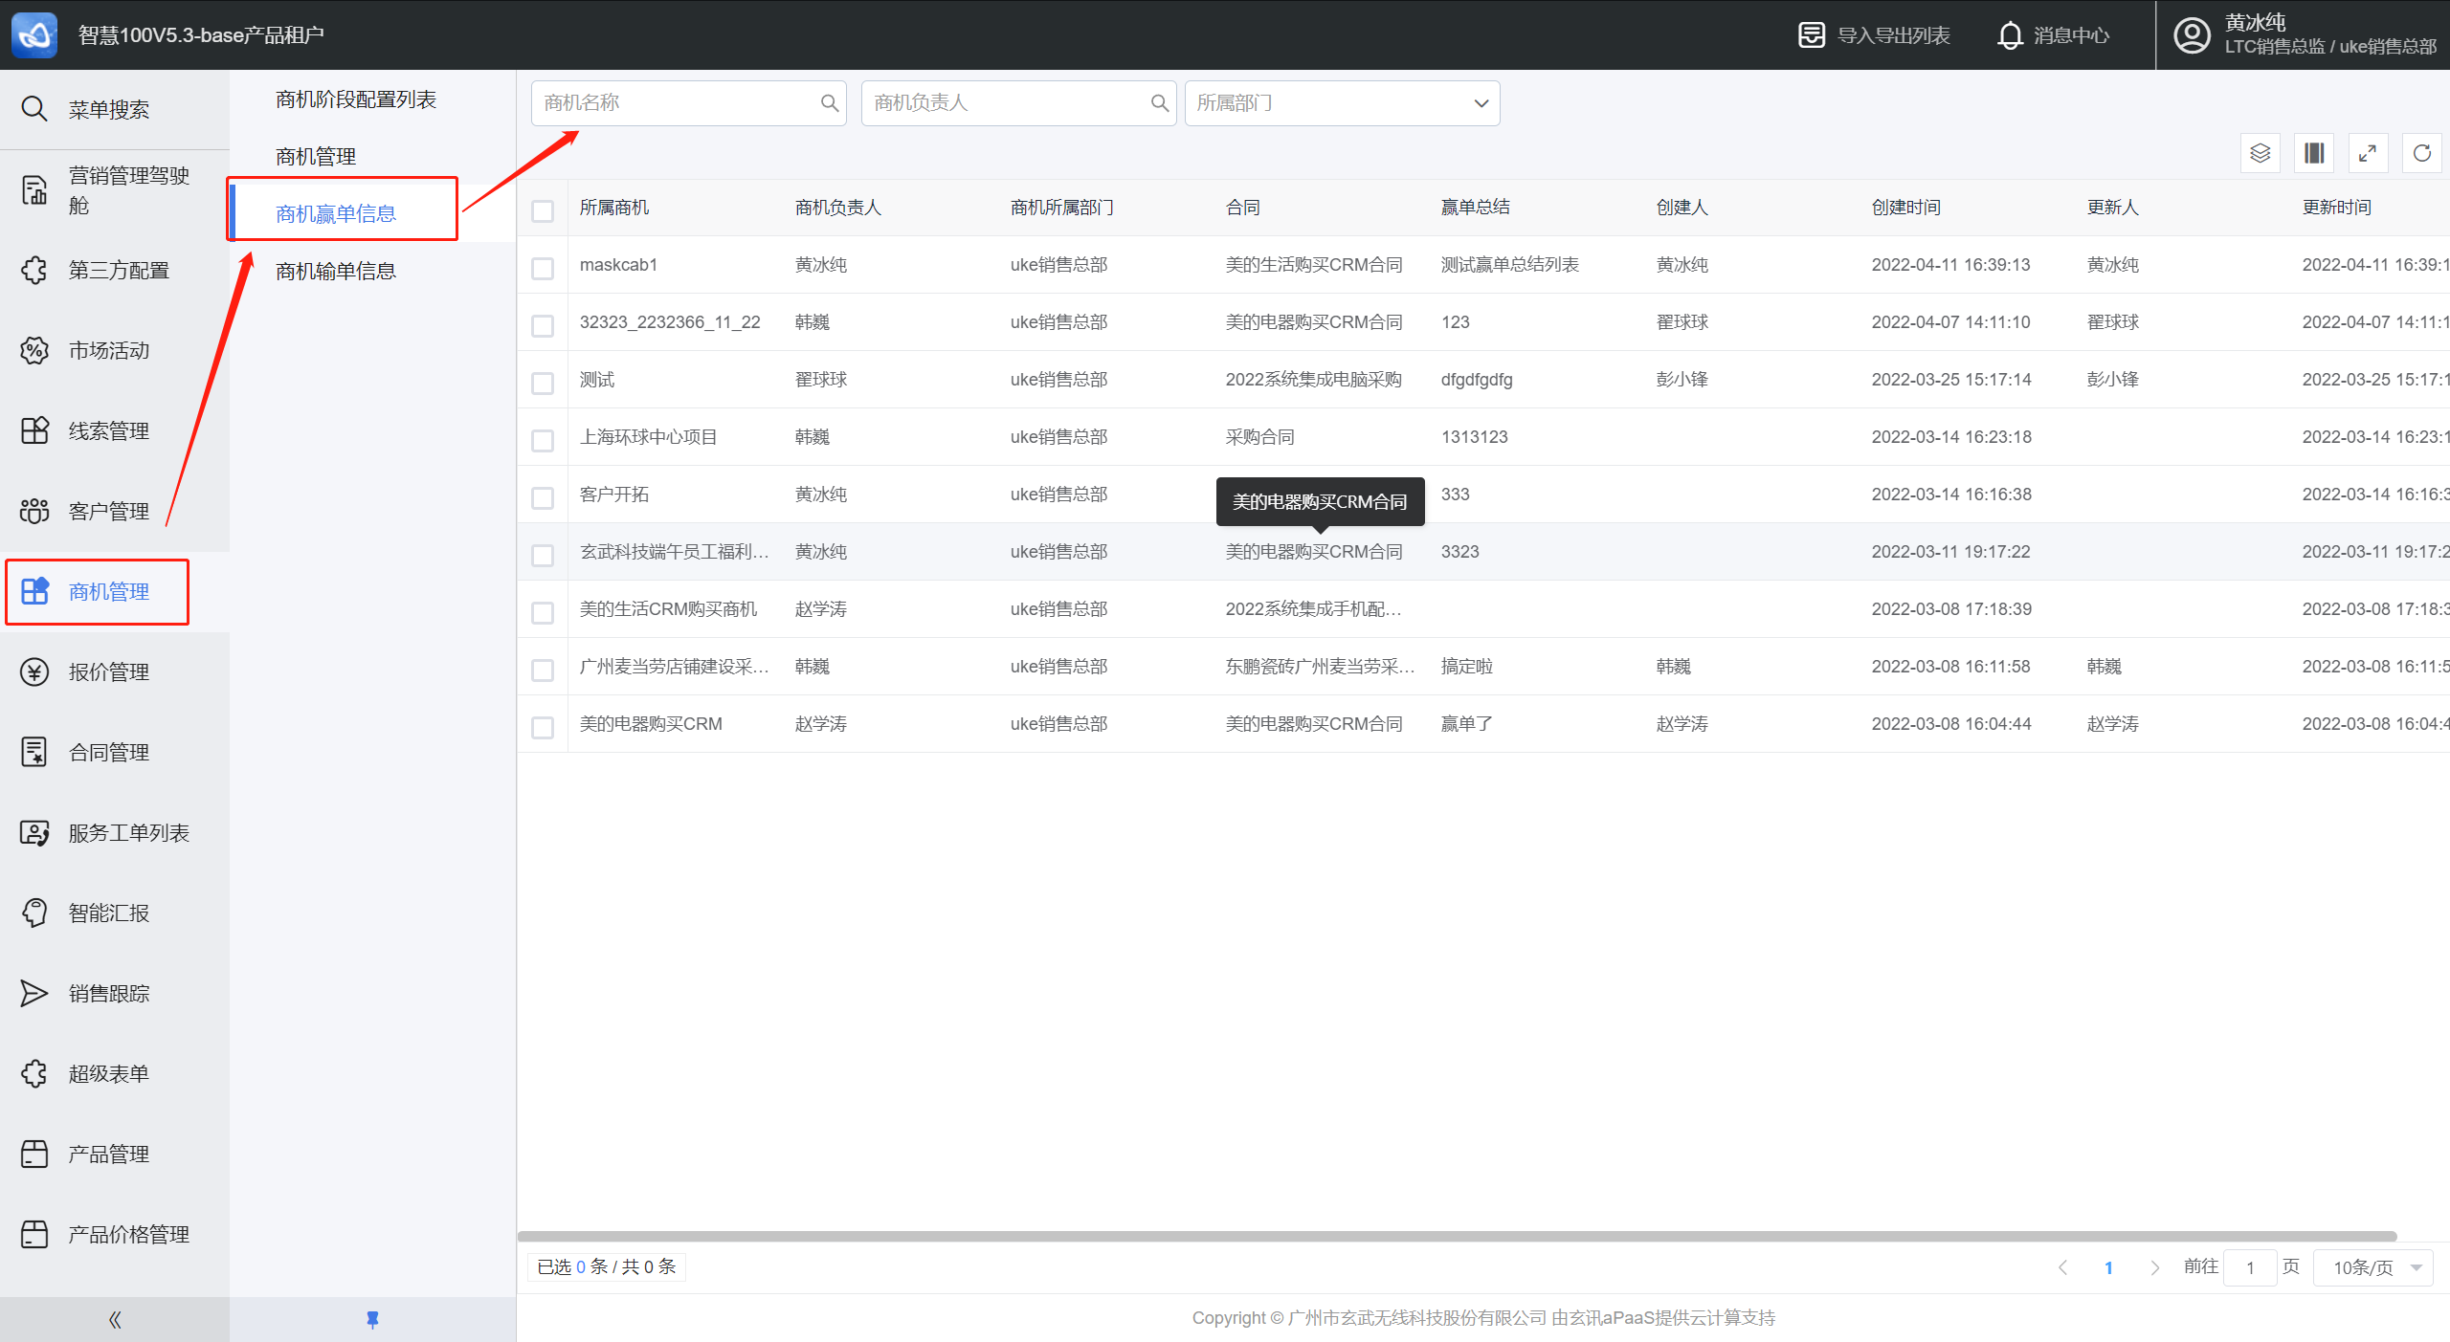

商机输单信息

- 添加

- 点击商机编号，进入商机主页，点击【输单】
- 小提示：商机输单标识商机结束，将不能再进行商机阶段调整，此时商机阶段修改为“输单”，商机状态修改为“输单”
- 商机输单关联赢单的竞争对手
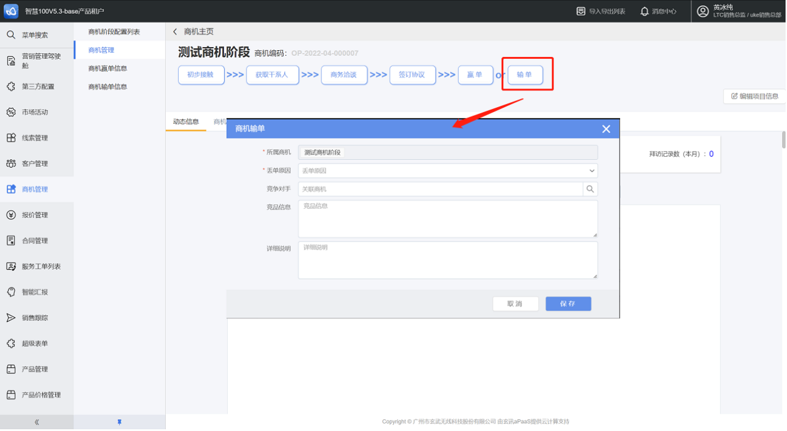
- 查阅

- 点击【商机管理】【商机输单信息】进入商机输单列表。
- 可输入商机名称、商机负责人、商机所属部门查找对应的商机输单信息
- 报价管理

- 报价管理，管理针对客户、商机的报价信息及报价历史，使每次报价都能做到心里有数。

报价管理

- 添加

- 点击【报价管理】选择【新增】按钮，填写内容之后，点击【保存】完成添加。
- 小提示：报价创建之后需要审核，确保提供给到客户的售价符合公司内部政策，故报价单创建之后审核状态为“待审核”
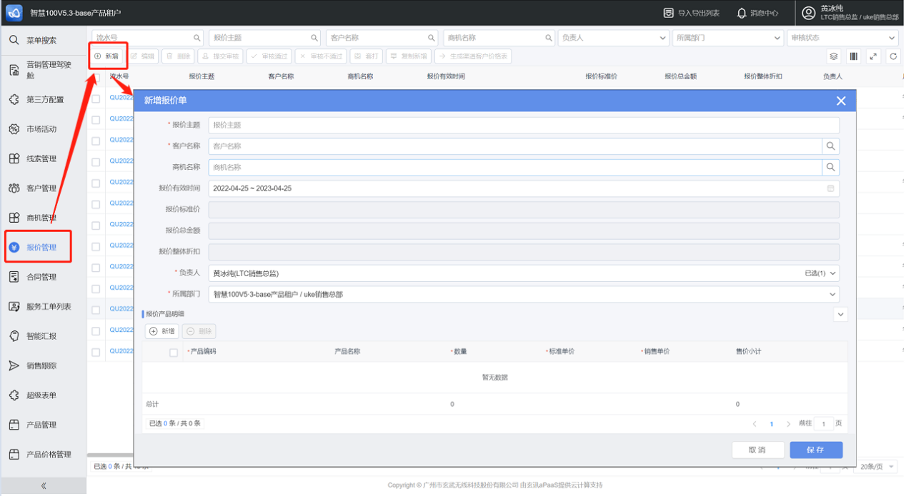
编辑、删除功能跟前面功能一致，在此不再做介绍。
- 提交审核

- 点击【报价管理】选择对应的报价单，点击【提交审核】按钮，将报价单提交审核。
- 小提示：提交审核之后，审核状态为“审核中”
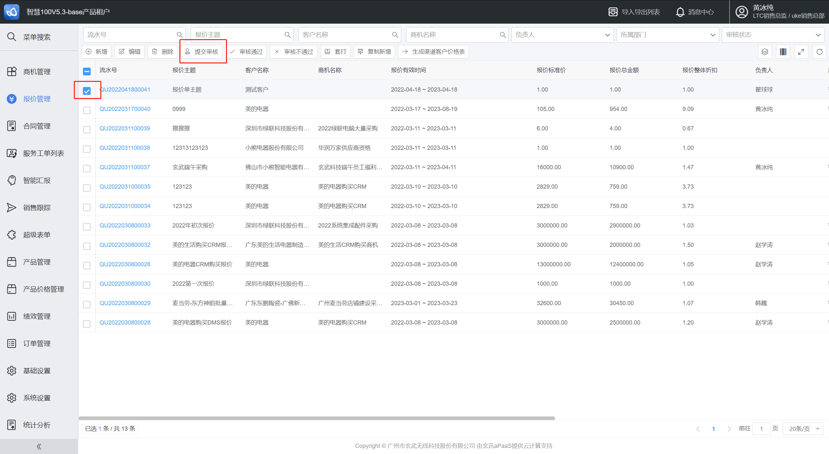
- 审核报价单

- 点击【报价管理】选择对应的审核状态为“审核中”的报价单，点击【审核通过】/【审核不通过】按钮，审核对应的报价单。
- 小提示：审核结束后，对应修改报价单审核状态为“审核通过”、“审核不通过”
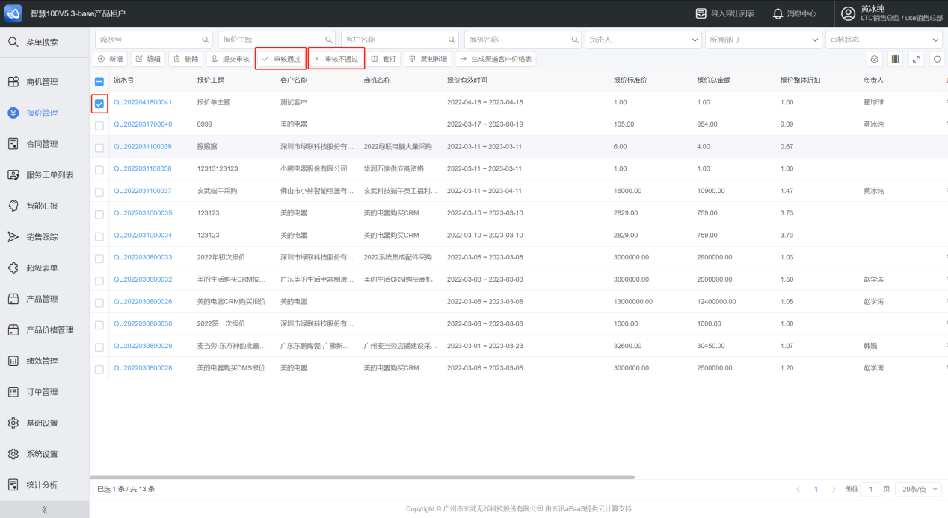
- 复制新增

- 点击【报价管理】选择报价单，点击【复制新增】按钮，在弹出的页面，根据实际业务信息修改报价信息，完成报价单新增。
- 小提示：复制的时候会带入原报价单中所有信息，需要根据实际情况进行调整
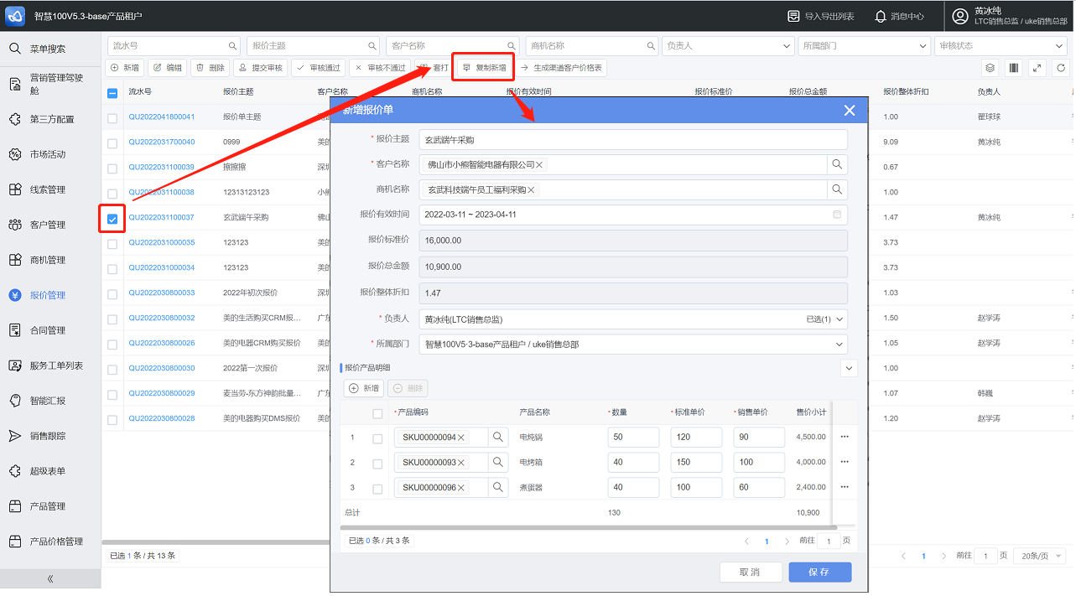
- 套打

- 点击【报价管理】选择报价单，点击【套打】按钮，在弹出的页面，选择相应的模板，完成套打成文档的操作。
- 小提示：套打的模板由管理员在【基础设置】 【套打模板管理】中维护，后续章节会进行解释
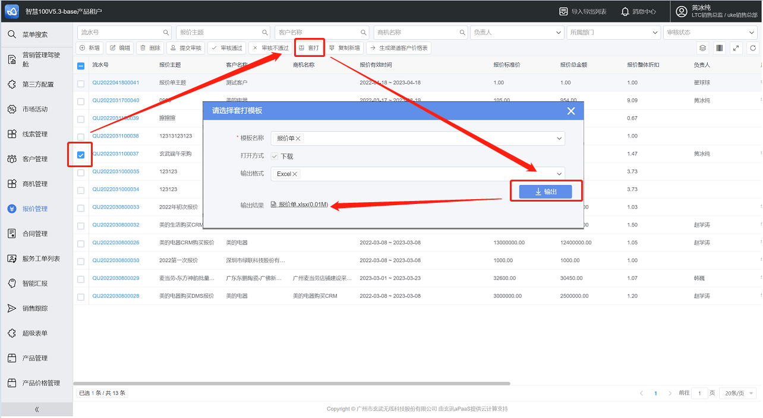
- 生成渠道客户价格表

- 点击【报价管理】选择报价单，点击【生成渠道客户价格表】按钮，完成渠道客户价格表的快速设置。
- 小提示：仅有审批通过的报价单可以转化为渠道客户价格表，后续DMS中该客户就可以使用该价格表进行下单操作；
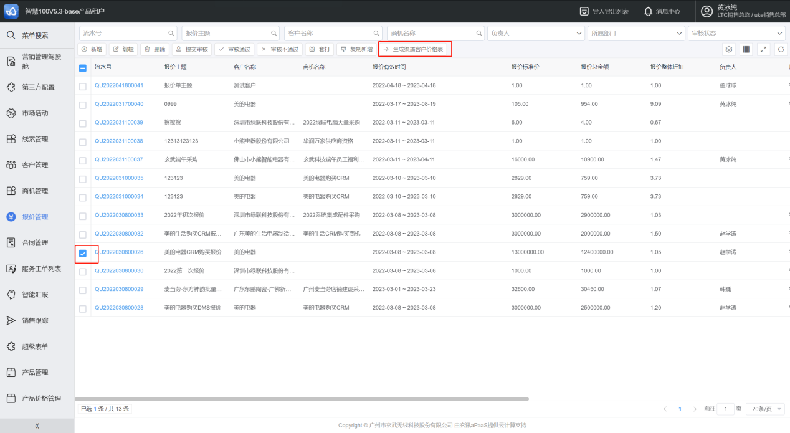

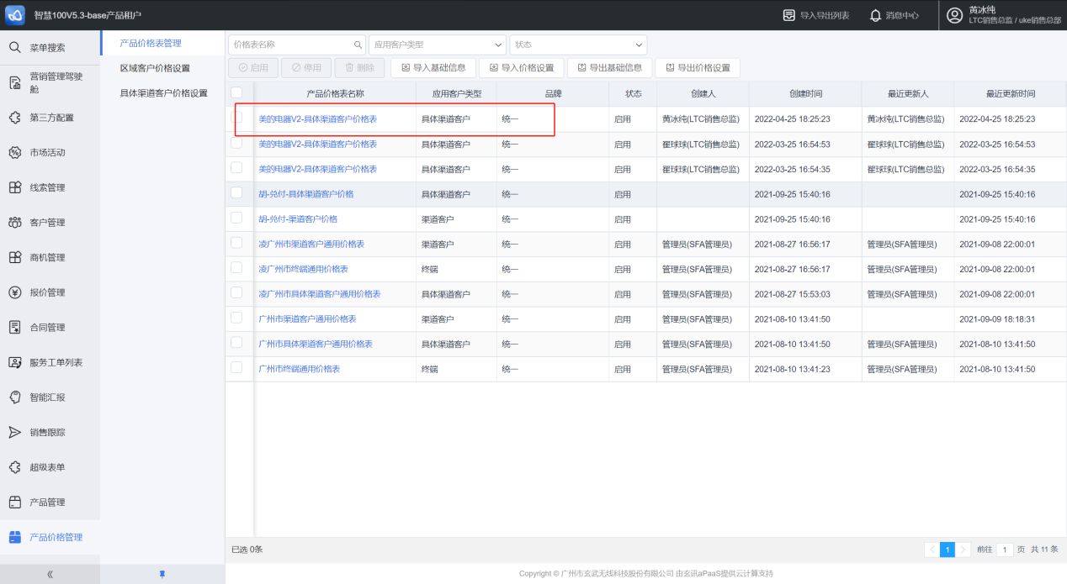
- 合同管理

- 合同管理，管理与客户签订的合作协议或销售合同。

合同管理

- 添加

- 点击【报价管理】选择【新增】按钮，填写内容之后，点击【保存】完成添加。
- 小提示：合同创建之后需要审核，故合同创建之后审核状态为“待审核”
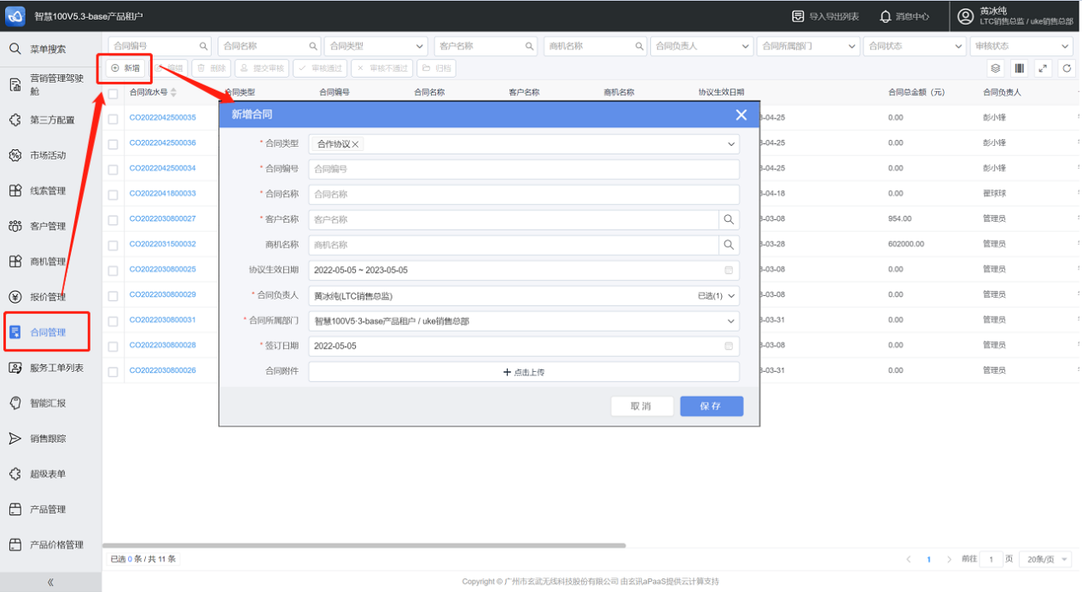
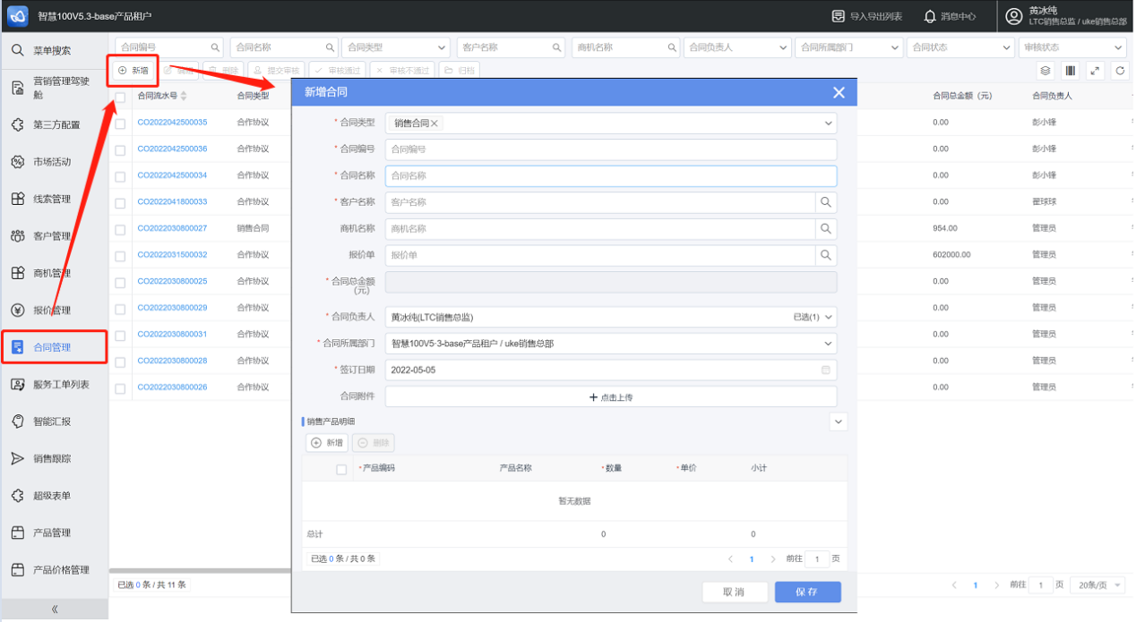
编辑、删除功能跟前面功能一致，在此不再做介绍。
- 提交审核

- 点击【合同管理】选择对应的合同，点击【提交审核】按钮，将合同提交审核。
- 小提示：提交审核之后，审核状态为“审核中”
- 审核合同

- 点击【报价管理】选择对应的审核状态为“审核中”的报价单，点击【审核通过】/【审核不通过】按钮，审核对应的合同。
- 小提示：审核结束后，对应修改合同审核状态为“审核通过”、“审核不通过”
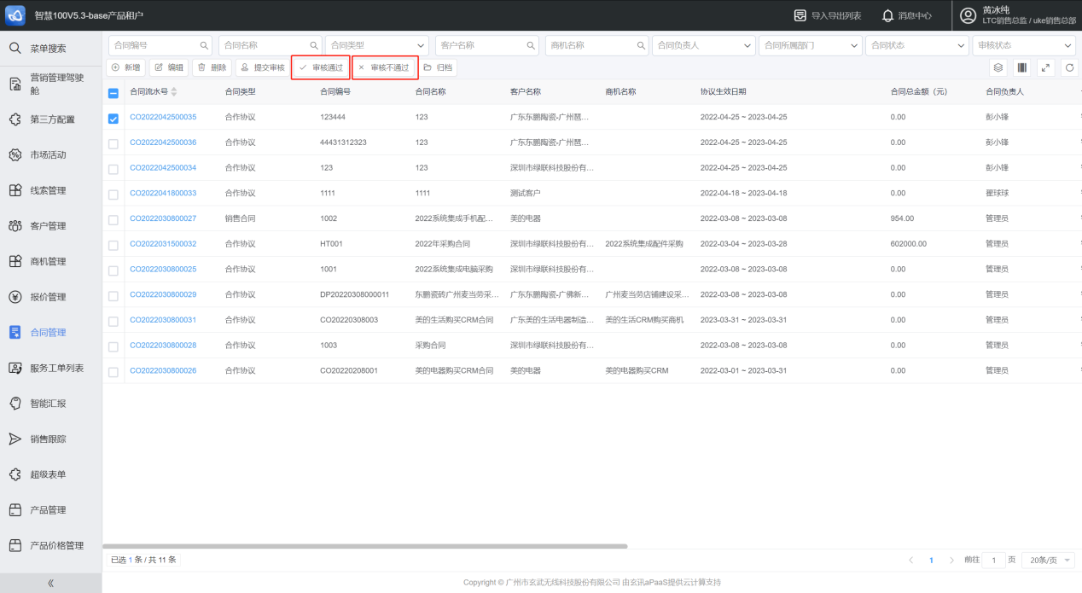
- 合同归档

- 点击【合同管理】选择合同，点击【归档按钮】按钮，在弹出的确认页面确认之后完成合同归档
- 小提示：只有审核通过的合同才能进行合同归档，归档成功之后，合同状态修改为“已归档”
- 服务工单管理

- 服务工单管理，对业务员、顾问、技术人员等发起的售前支持、售后服务工单，并跟踪工单的执行效果

服务工单管理

- 添加

- 点击【服务工单管理】选择【新增】按钮，填写内容之后，点击【保存】完成添加。
- 小提示：工单创建之后处理状态默认为“新建”
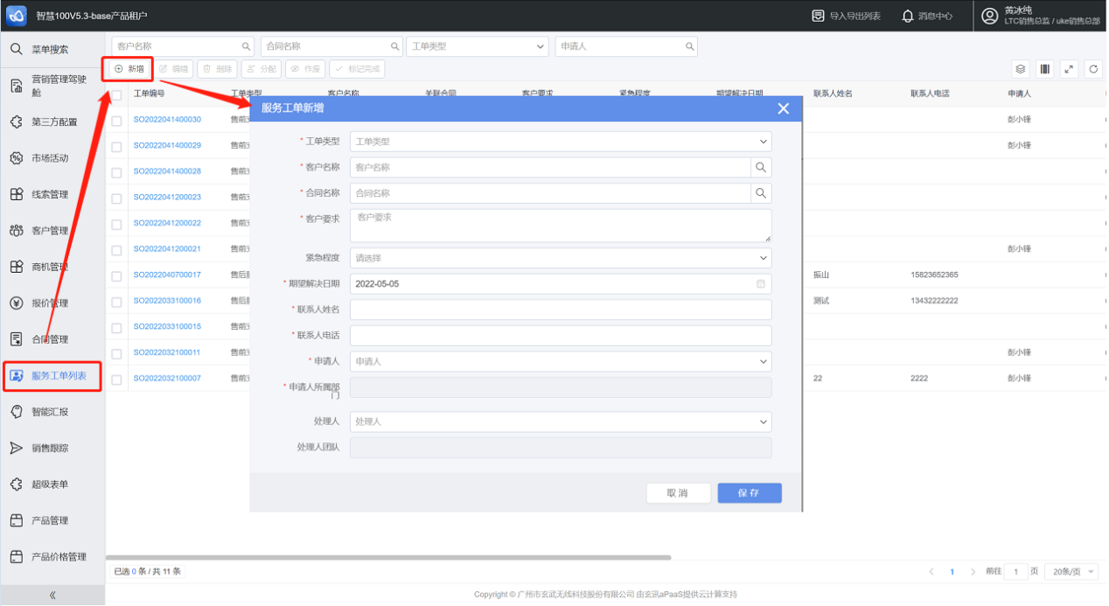
编辑、删除功能跟前面功能一致，在此不再做介绍。
- 工单分配

- 点击【服务工单管理】选择对应的工单，点击【分配】按钮，在弹出的页面，选择对应的处理人员，完成工单分配。
- 小提示：分配完成的工单处理状态修改为“已分配”
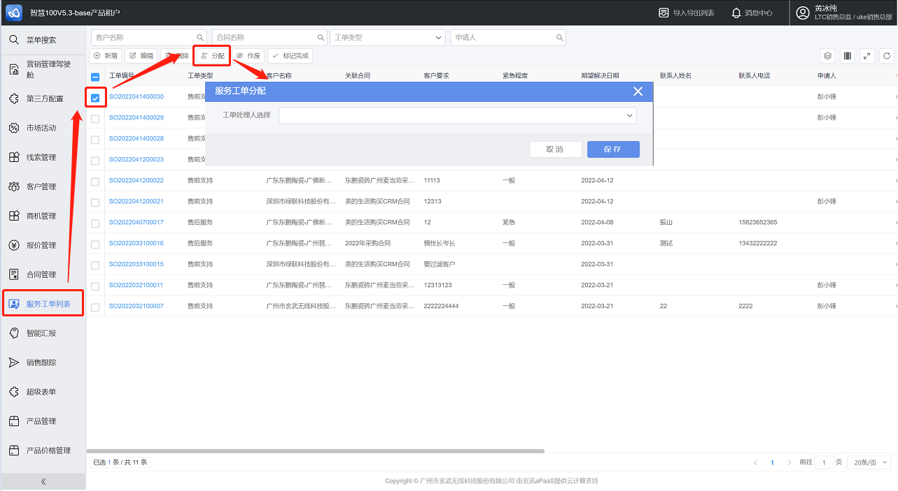
- 作废工单

- 点击【服务工单管理】选择工单，点击【作废】按钮，在弹出的页面，填写作废原因，完成工单作废。
- 小提示：已标记完成的工单不能作废；作废的工单的处理状态修改为“作废”
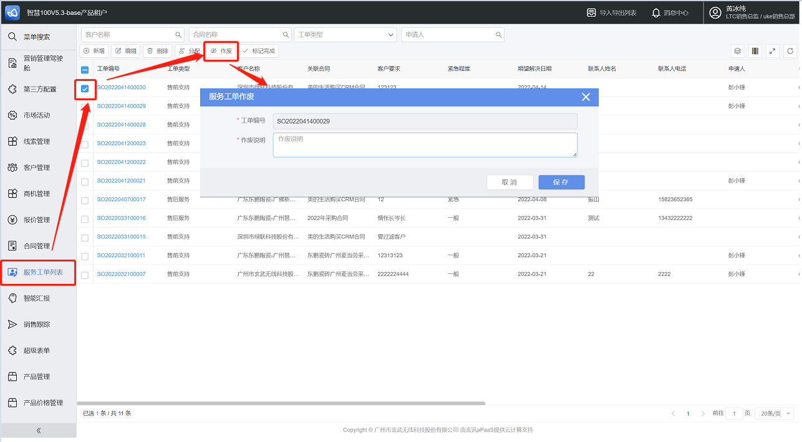
- 标记完成

- 点击【服务工单管理】选择工单，点击【标记完成】按钮，在弹出的页面，填写结束工单需填写的内容。
- 小提示：标记完成的工单的处理状态修改为“已解决”
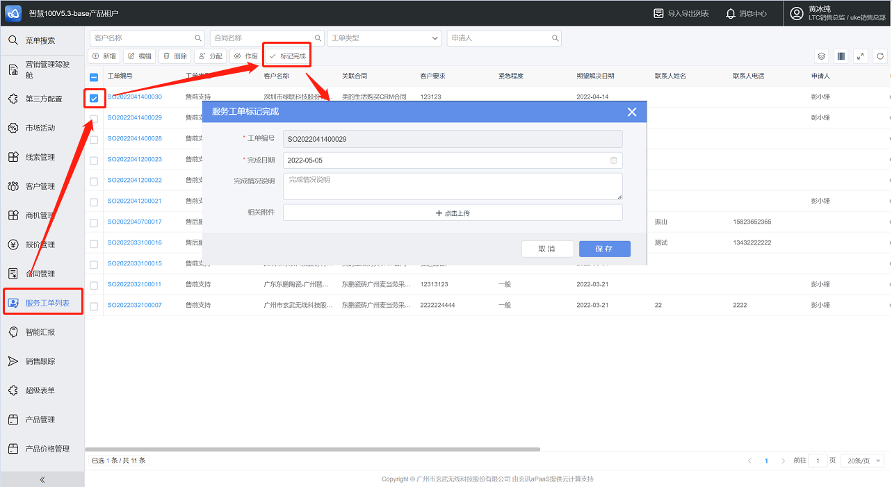

服务工单记录

- 添加

- 点击【服务工单管理】点击服务工单编号，进入工单主页切换到服务工单记录tab 点击【新增】，填写内容之后，点击【保存】完成添加。
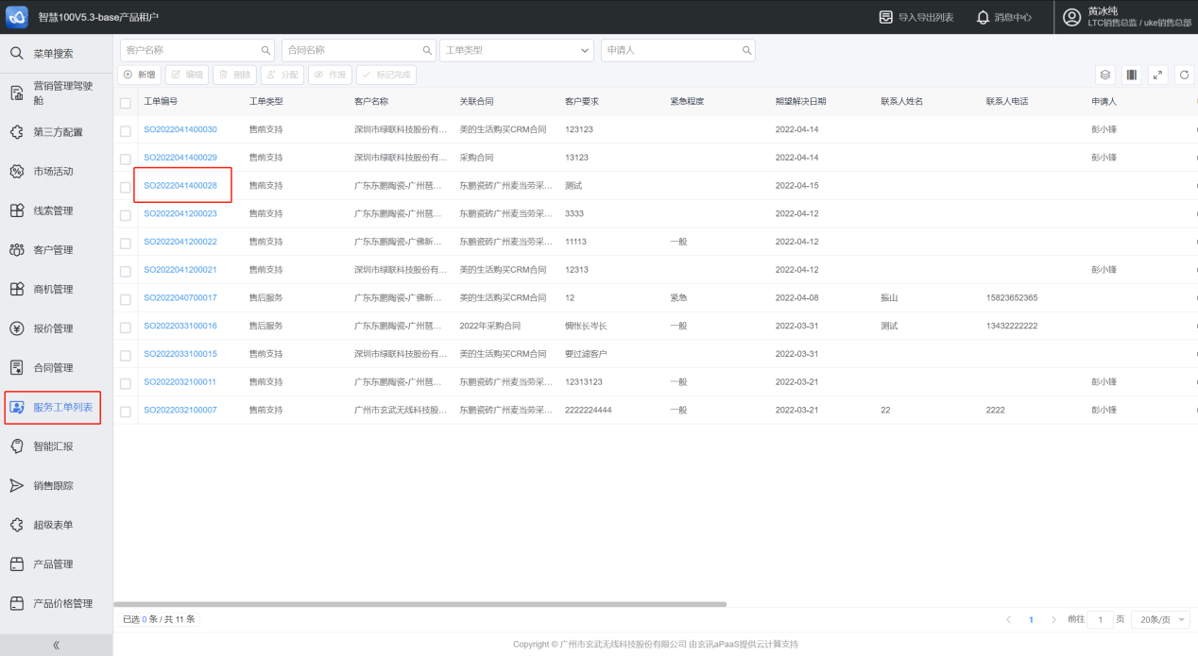
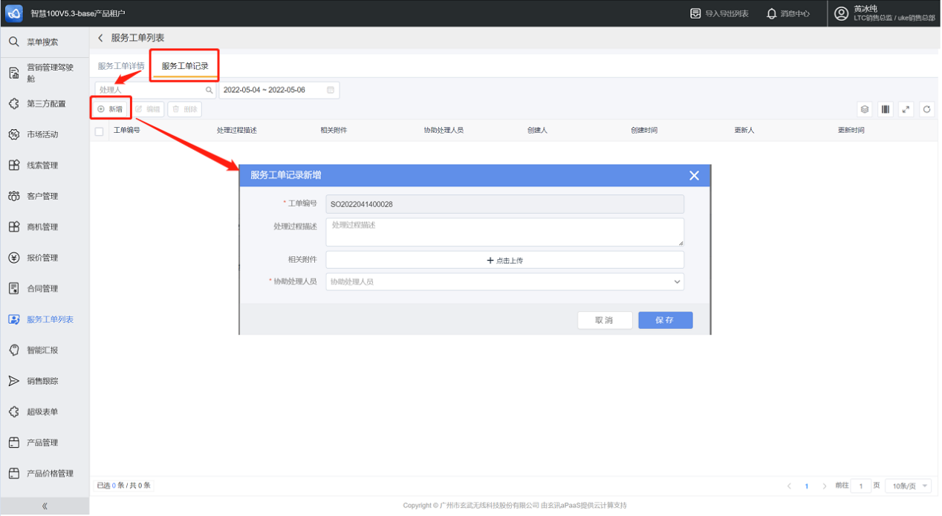
编辑、删除功能跟前面功能一致，在此不再做介绍。
- 工单分配

- 点击【服务工单管理】选择对应的工单，点击【分配】按钮，在弹出的页面，选择对应的处理人员，完成工单分配。
- 小提示：分配完成的工单处理状态修改为“已分配”
- 作废工单

- 点击【服务工单管理】选择工单，点击【作废】按钮，在弹出的页面，填写作废原因，完成工单作废。
- 小提示：已标记完成的工单不能作废；作废的工单的处理状态修改为“作废”
- 标记完成

- 点击【服务工单管理】选择工单，点击【标记完成】按钮，在弹出的页面，填写结束工单需填写的内容。
- 小提示：标记完成的工单的处理状态修改为“已解决”
- 智能汇报

- 智能汇报管理，客户可以按系统预设的汇总项规划自己公司的汇报模板，业务员选择对应的模板进行汇报

智能汇报模板管理

- 添加

- 点击【智能汇报】选择【智能汇报模板管理】选择【新增】按钮，填写内容之后，点击【保存】完成添加。
- 系统预设汇总项为：客户跟进记录、客户拜访总数、新增商机总数、其他
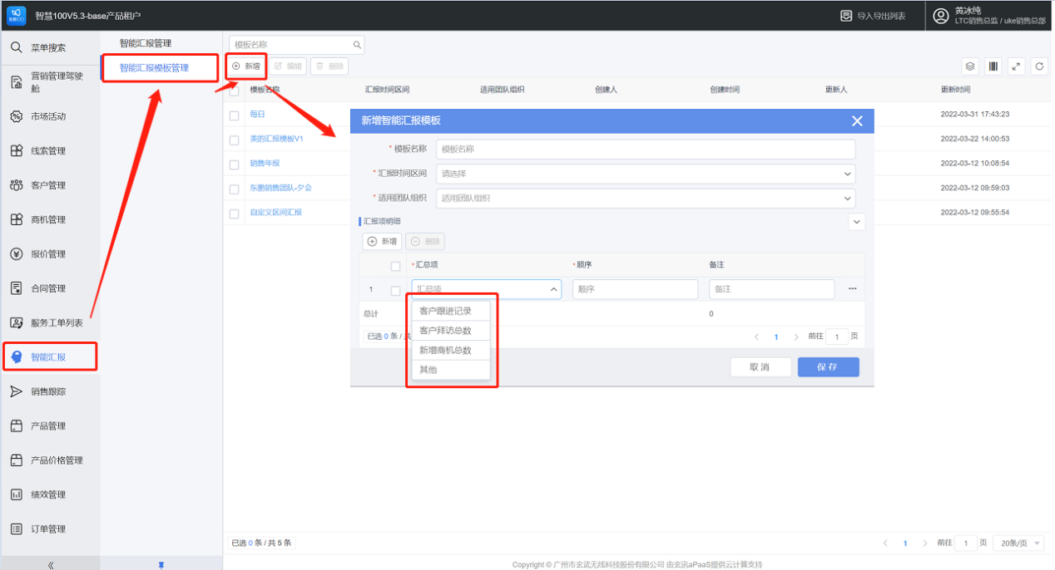
编辑、删除功能跟前面功能一致，在此不再做介绍。

智能汇报管理

- 添加

- 点击【智能汇报】选择【智能汇报管理】选择【新增】按钮，填写内容之后，点击【保存】完成添加。
- 小提示：选择汇报类型之后，根据汇报类型自动加载汇总内容
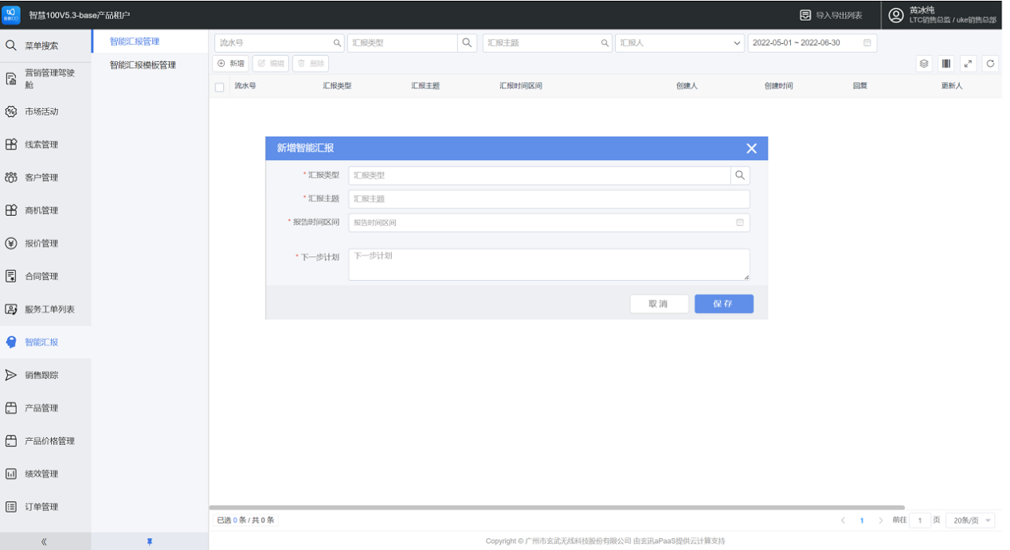
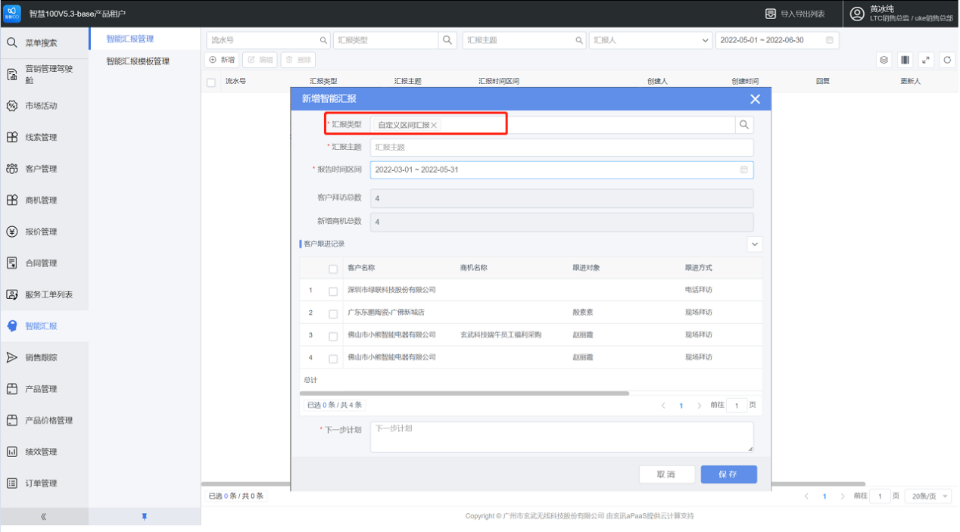
编辑、删除功能跟前面功能一致，在此不再做介绍。
- 汇报回复

- 点击【智能汇报】选择【智能汇报管理】点击流水号，进入汇报主页 点击【回复】
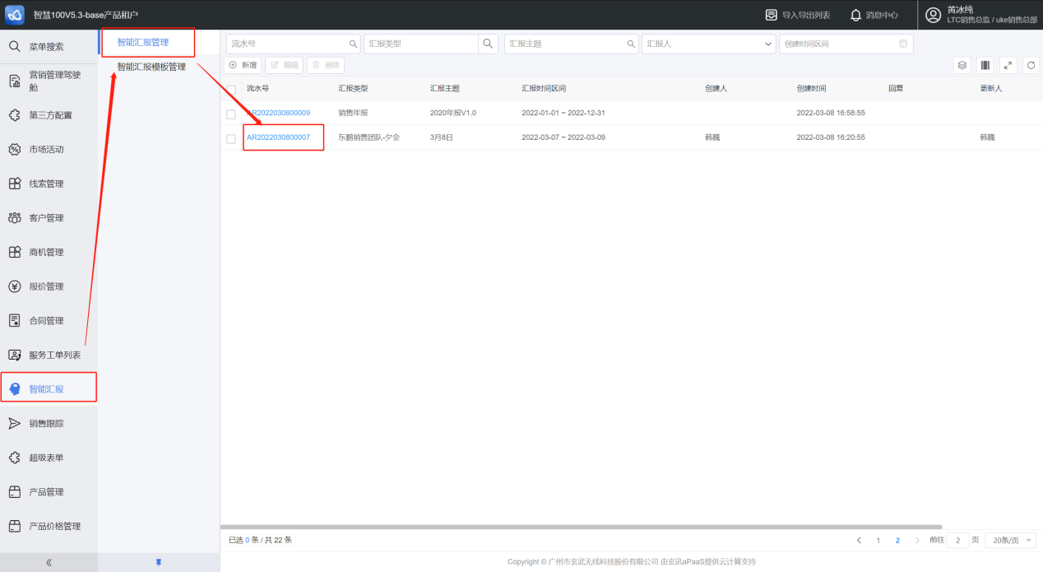
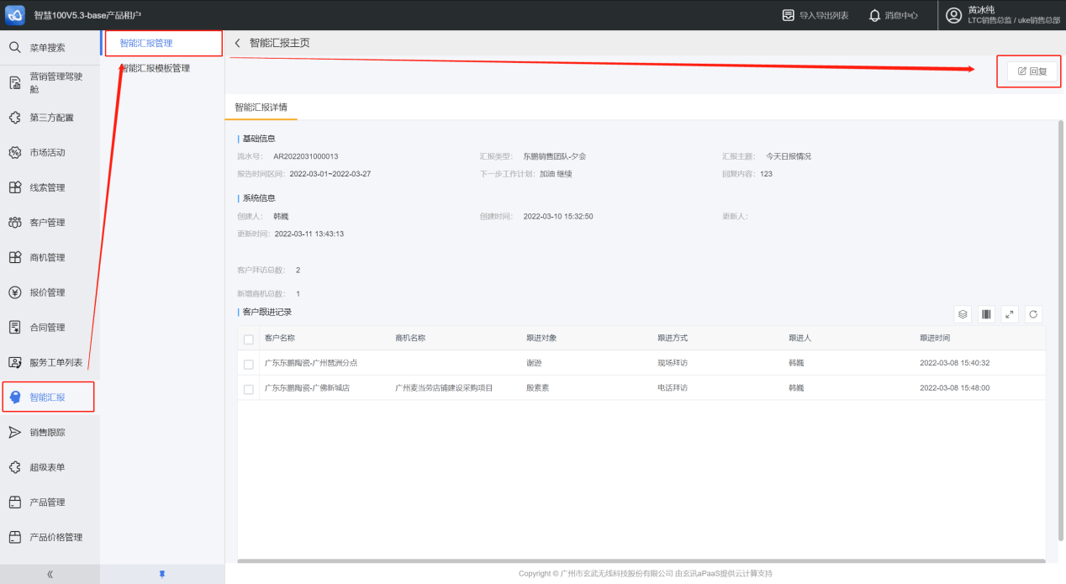
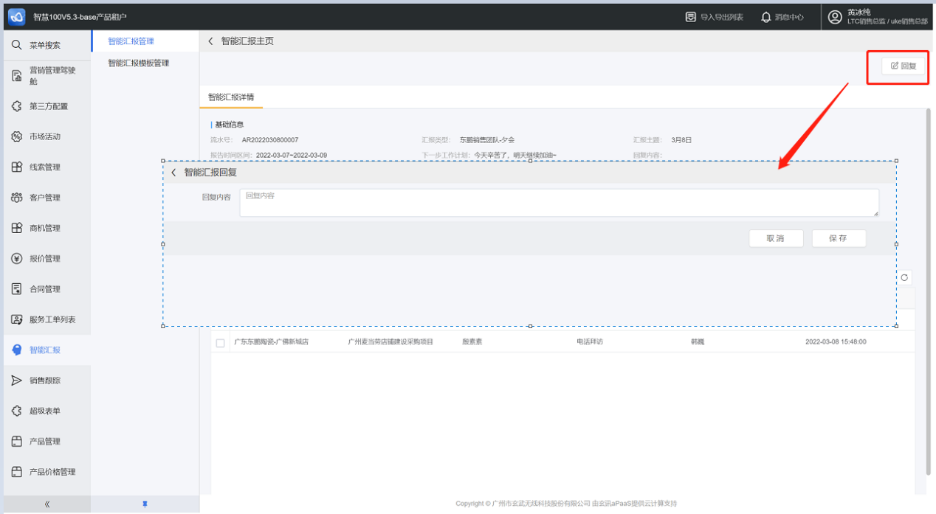
- 绩效管理

场景一：
经理主管等对下属人员设置绩效目标，通过量化KPI设置实现绩效管理。
适合岗位：经理、助理、主管
工作内容：人员KPI设置、组织KPI设置
小提示：
- KPI设置仅对当前月及以后的数据生效，即导入或清除KPI均不影响过往数据

人员KPI设置

- 指标项选择

- 点击绩效管理模块，选择人员KPI设置功能，选择其中一个指标，进入对改指标项的相关操作页面，如下图所示：

- 人员KPI可支持选择的指标项包括：签约合同金额。
- 月份下的KPI设置值允许为空，但是不允许所有月份KPI值都为空。
- 批量新增

- 点击【绩效管理】【人员KPI设置】选择合同签约金额【批量新增】，如下图所示
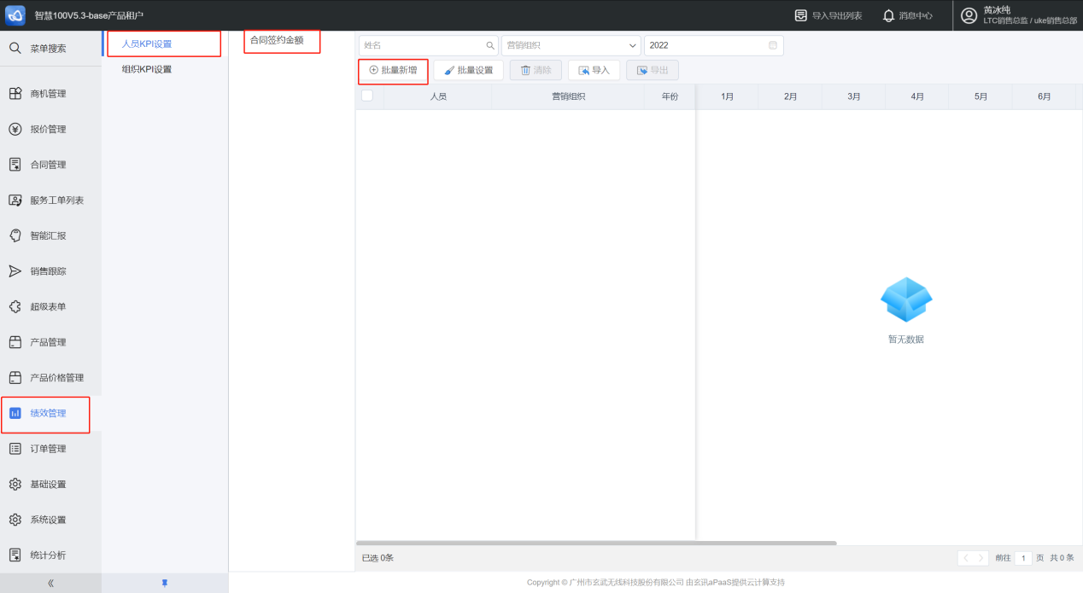
- 月份下的KPI设置值允许为空，但是不允许所有月份KPI值都为空，仅允许输入整数。
- 批量设置

- 当不选择任何人员KPI记录进行批量设置时，此批量设置操作对当前查询得到的所有人员KPI值生效。

- 当选择了人员KPI记录进行批量设置时，此批量设置操作仅对已选择的人员KPI值生效。
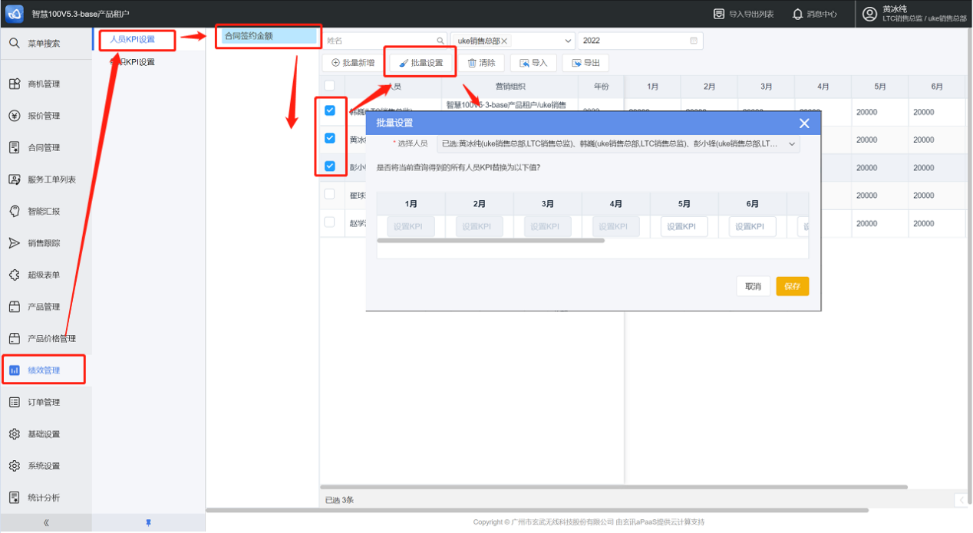
- 月份下的KPI设置值允许为空，但是不允许所有月份KPI值都为空，仅允许输入整数。
- 导入

- 批量管理人员的KPI值。
- KPI记录导入的指标对象以对应设置的指标项为准，与当前所在页面无关。
- 导出

- 导出查询条件下的所有人员KPI数据，生成excel文件，所见即所得。
- 清除

- 在人员KPI设置列表，选择一条或多条数据，点击【清除】按钮，如下图所示：
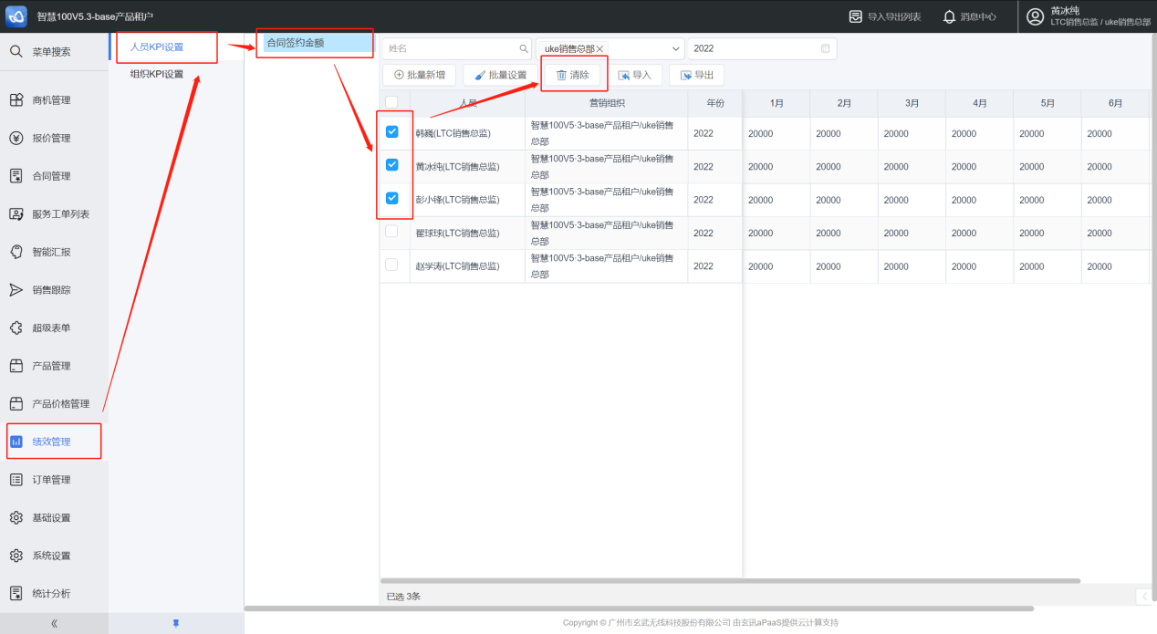
- 此清除功能仅对人员当前月份及之后月份的KPI值生效，对过往月份的KPI值不生效。

组织KPI设置

- 指标项选择

- 点击绩效管理模块，选择组织KPI设置功能，选择其中一个指标，进入对改指标项的相关操作页面，如下图所示：
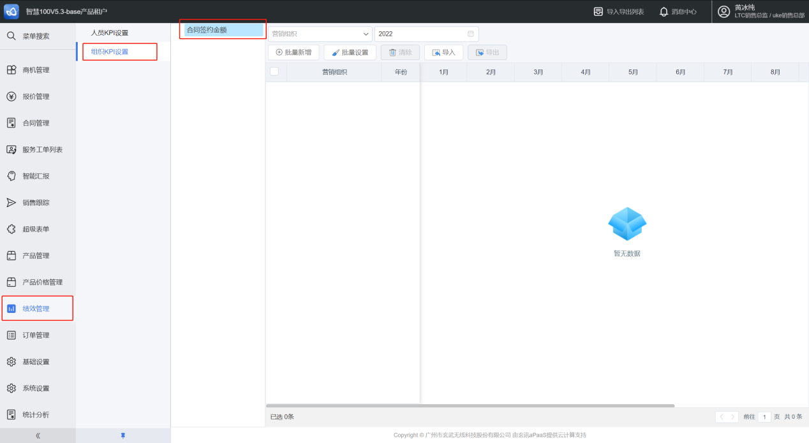
- 8.1组织KPI可支持选择的指标项包括：签约合同金额。
- 批量新增

- 点击【绩效管理】【组织KPI设置】选择任意指标项【批量新增】，如下图所示
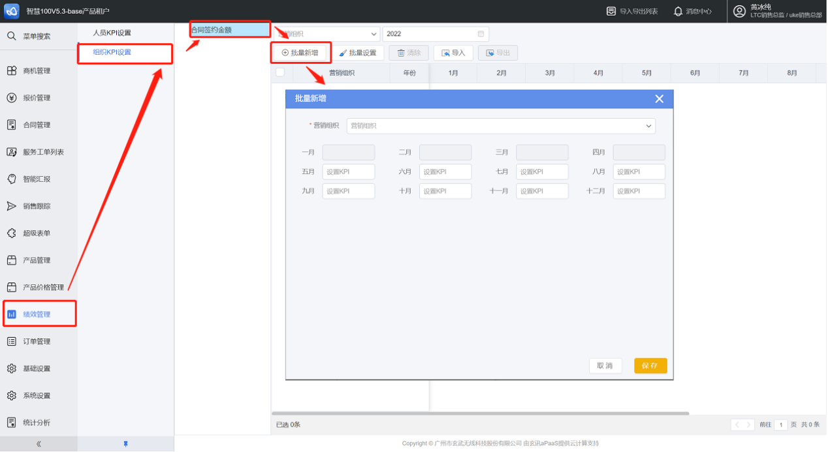
- 月份下的KPI设置值允许为空，但是不允许所有月份KPI值都为空，仅允许输入整数。
- 批量设置

- 当不选择任何组织KPI记录进行批量设置时，此批量设置操作对当前查询得到的所有组织KPI值生效。
- 当选择了组织KPI记录进行批量设置时，此批量设置操作仅对已选择的组织KPI值生效。
- 月份下的KPI设置值允许为空，但是不允许所有月份KPI值都为空，仅允许输入整数。
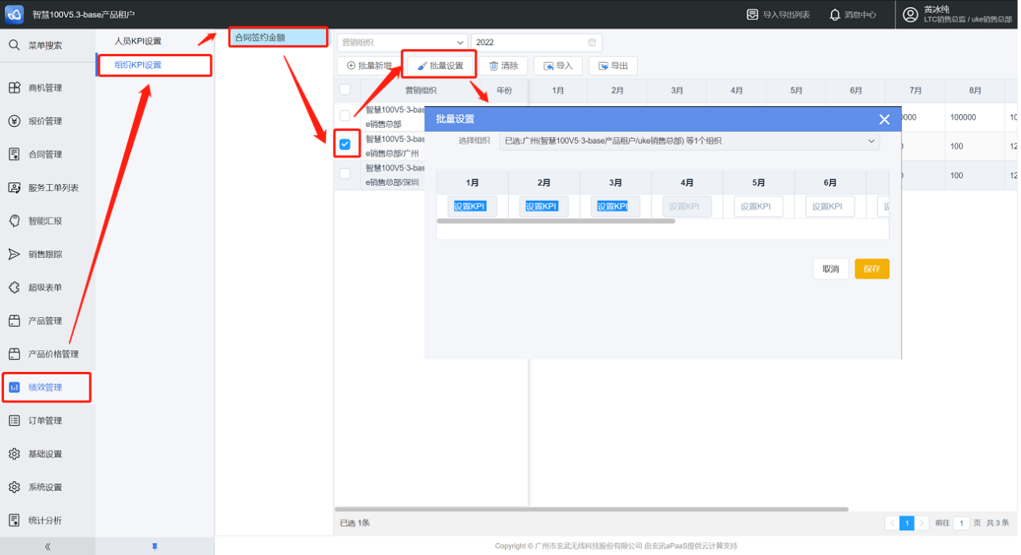
- 导入

- 批量管理组织的KPI值。
- KPI记录导入的指标对象以对应设置的指标项为准，与当前所在页面所选指标无关。
- 导出

- 导出查询条件下的所有组织KPI数据，生成excel文件，所见即所得。
- 清除

- 在组织KPI设置列表，选择一条或多条数据，点击【清除】按钮，如下图所示：
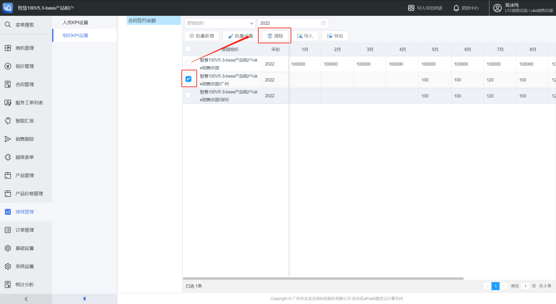
- 统计报表

销售排名

1. 点击统计报表模块，进入【销售排名】页面，通过上方筛选条件可对统计范围进行限定；
系统默认按签约金额(万)、新增商机数、拜访量等三个维度进行排行，如下图所示：
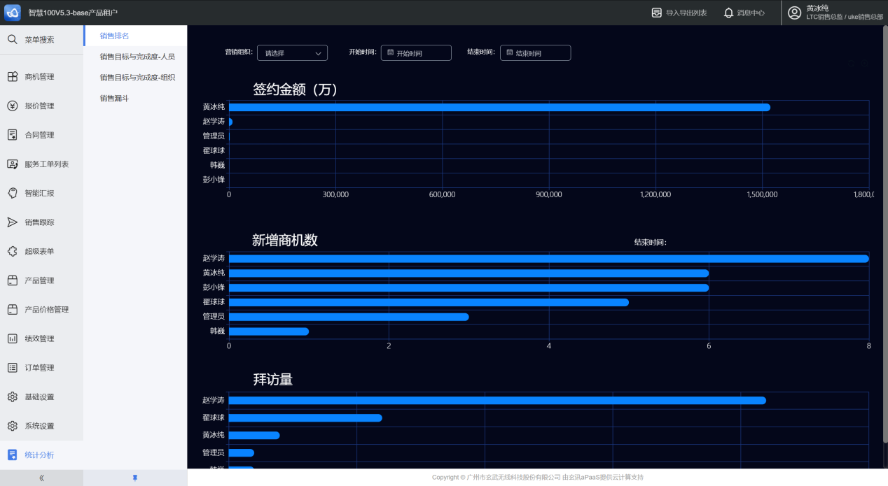

销售目标与完成度-人员维度

1. 点击统计报表模块，进入【销售目标与完成度-人员】页面，通过上方筛选条件可对统计范围进行限定；系统默认按“合同签约额”进行统计，如下图所示：
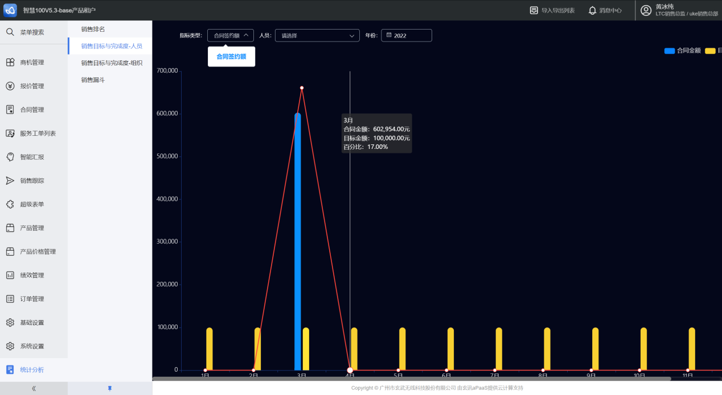

销售目标与完成度-组织维度

1. 点击统计报表模块，进入【销售目标与完成度-组织】页面，通过上方筛选条件可对统计范围进行限定；系统默认按“合同签约额”进行统计，如下图所示：
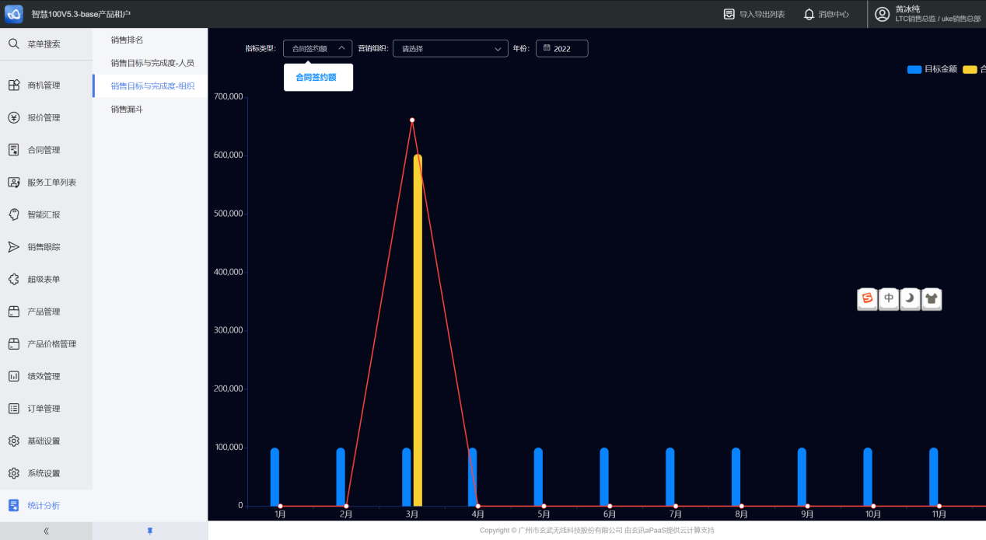

销售漏斗

1. 点击统计报表模块，进入【销售漏斗】页面，通过上方筛选条件可对统计范围进行限定；
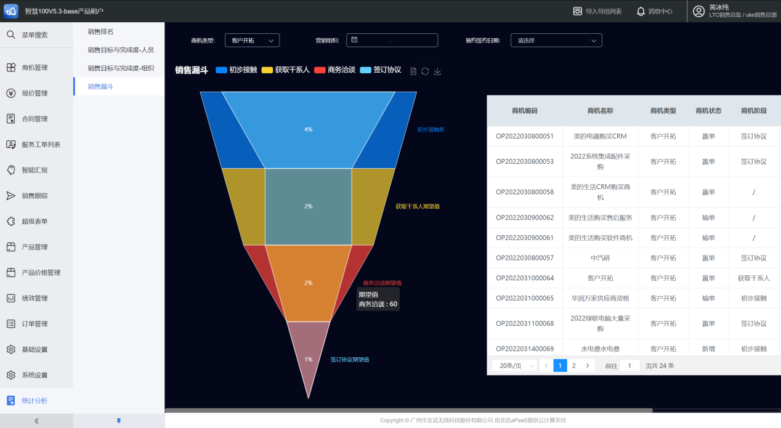
- 产品管理

产品管理

- 新增

点击【产品管理】【产品管理】【新增】，如下图所示：
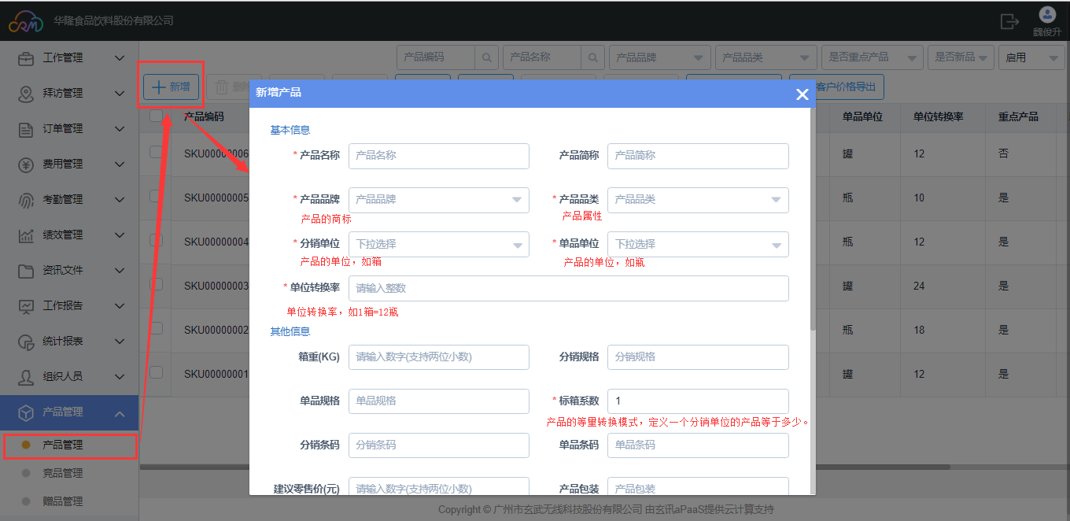
- 带*为必填项，数字、字母、中文组成。
- 新增产品时，必须先在数据字典中添加产品品牌、产品品类、分销单位、单品单位、渠道类型；
- 产品图片：支持jpg .jpeg .png格式，图片大小不可大于1M，最多上传3张图片；
- 产品支持手动新增和导入两种添加方式，产品价格也支持手动编辑和导入两种添加方式。
- 编辑

- 点击产品名称即可进入编辑页面，可修改产品名称，更改品牌、产品品类等。改完后点[保存]按钮即可。
- 启用

- 当产品不再使用且未删除的，后仍需用到的，可将其启用，可再次使用，支持批量启用。
- 停用

- 当产品不再使用，且有关联挂靠关系，无法删除时，可将其停用，支持批量停用。
- 删除

- 支持批量逻辑删除，删除后界面不显示，产品的相关数据也清除。
- 导入

- 可批量导入大量的产品数据；当数据重复时，导入失败。
- 导出

- 导出产品数据生成excel文件，所见即所得。

